**BÖLÜM 1 GİRİŞ**

* **RabbitMQ Nedir?:** Bir mesaj kuyruk sistemidir. Bir gönderici bir de alıcı var. Gönderici ilk olarak datayı RabbitMQ’ya gönderiyor o da sırası ve yeri geldiğinde ilgili alıcıya ilgili mesajı teslim ediyor. RabbitMQ Erland diliyle yazılmıştır. Open Source’tur bu yüzden çok yaygın bir şekilde kullanılır. AMQP ismindeki protokolü kullanıyor. Message Broker ifadesini gördüğümüz zaman aklımıza bir mesaj kuyruk sistemi gelsin. Yazılımda mesaj kuyruk sistemi olarak sadece RabbitMQ yok. Azure Queue Storage, Azure Service Bus, Kafka, MSMQ.
* **RabbitMQ Nasıl Çalışır?**: Ortadaki turuncu alanımız bizim RabbitMQ’muz olsun yani Message Brokerimiz. RabbitMQ içerisinde queue yani kuyruklarımız bulunmaktadır bu kuyruklar ise gelen mesajları taşıyan yapılarımızdır. Bir kuyruğa bir mesaj geldiği zaman ilgili kuyruğa gelir ve bekler 1.message 2.message 3.message şeklinde kuyrukta sıralanırlar ve kuyruğa ilk giren mesaj ilk çıkan message olur. Peki olay nasıl gerçekleşiyor RabbitMQ’Da RabbitMQ’ya ilgili messageleri gönderen bir Publisherımız var bu Publisher herhangi bir uygulama olabilir. Bir Tv, Nodejs, Java, .Net Core yani herhangi bir uygulama Publisher olabilir. Publisher elindeki messageyi kuyruğa gönderir. Publisher elindeki mesajı isterse direkt olarak kuyruğa da gönderebilir yani direkt a kuyruğuna veya b kuyruğuna gönderiyorum diyebilir isterse daha gelişmiş bir yöntem olarak elindeki messageyi Exchange’e gönderebilir. Bir message eğer Exchange’e gidiyorsa Exchange gelen messageyi ilgili kuyruklara gruplama görevi yapar. Örneğin gelen bir messageyi 2 kuyruğa veya 3 kuyruğa da aynı anda gönderebilir veya tek bir kuyruğa da gönderebilir. İşte bu gelen messageyi ilgili kuyruklara routelama görevini yapan bizim RabbitMQ içerisinde Exchange ismini vermiş olduğumuz yapımızdır. Yani Publisher messageyi isterse direkt kuyruğa gönderir veya isterse Exchange’e gönderebilir. Eğer Exchange’in routelayacağı herhangi bir kuyruk yoksa ilgili mesasge havada kalır hiçbir şekilde bir kuyrukta tutulmadığından dolayı boşa gitmiş olur. Gelen messagelerin tutulması için mutlaka bir kuyruğun mevcut olması gerekiyor. Birde Subscriberlarımız var bunlar ise RabbitMQdan ilgili kuyruğu dinleyen uygulamalımızdır Exchange ile herhangi bir alakaları yoktur sadece ilgili kuyruğa bağlanıp ilgili kuyruktan messageleri alır. Yine Subscriberlarımızda herhangi bir uygulama olabilirler. Burada dikkat edersek RabbitMQ kullandığımızdan dolayı Publisher ve Subscriber tarafında kullanacağımız teknolojileri seçmek bize kalmıştır bu büyük bir avantajdır. Subscriberların sayısı birden fazla olabilir. Subscriberlar bazen 2 kuyruğu da dinleyebilir bazen bir kuyruğu dinleyebilir veya bir kuyruğu 3 tane Subscriber’da dinleyebilir. Bu tamamen duruma göre ölçeklendirilebilir mesela kuyruğunuza çok fazla message geliyordur o zaman bu kuyruğu dinleyen 3 tane Subscriber oluşturabilirsiniz. RabbitMq gelen mesajları teker teker önce bir tane buna bir tane buna şeklinde iletebilir.

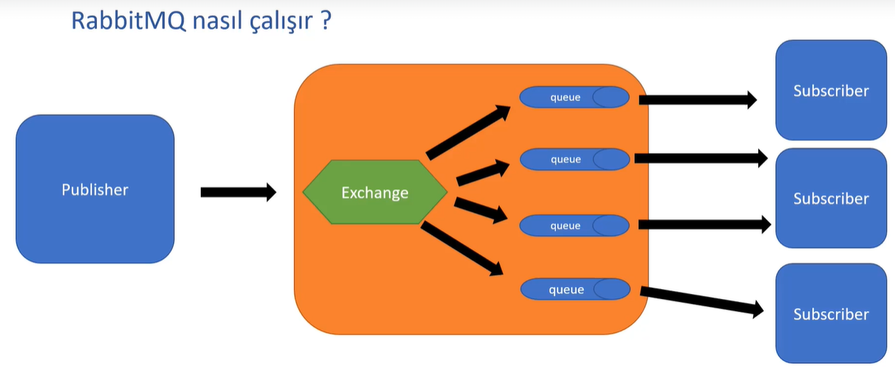

* **RabbitMQ’yu Neden Kullanmalıyız?**: Request-Response süresini azaltmak için. Kulanıcı web sayfasında bir butona bastığı anda uzun sürecek olan bir işlem için 10 15 saniye bekleyebilir bu süre zarfında beklemek zorunda kalır başka herhangi bir işlem yapamaz işte bu süreyi azaltmak için. Çok uzun süren işlemlerimizi kullanıcıyı bekletmek yerine bunu arka tarafta tamamen ayrı bir process’de gerçekleştirmek ve process ile nasıl haberleşicez biz tabiki arada bir rabbitmq kullanarak bu işlemi gerçekleştireceğiz. Birde Microservice mimarilerde asenkron iletişim sağlamak istediğimizde yine message kuyruk sistemi devreye giriyor.

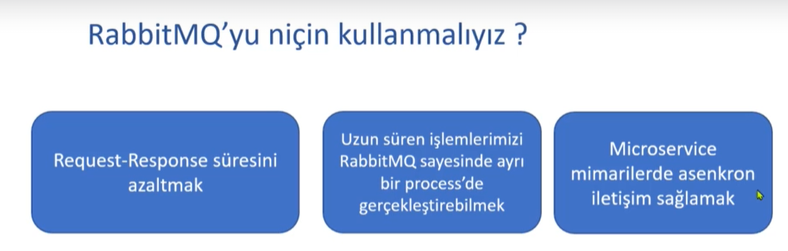

* **RabbitMQ Kurulum?:** Kurulum yaparken bilgisayarımıza rabbitmq kurmayacağız çünkü gereksiz bilgisayarı kirletmiş oluruz bunun yerine ravvitmqnun bir Cloud çözümü var. Bu Clouda bir service olarak bize rabbitmq instanceleri oluşturmamıza imkân veriyor. Yani Cloudda oluşturmuş olduğumuz Rabbitmq instancesine bağlanıyor olacağız. İkinci tercih ise rabbitmqyu bir docker container olarak ayağa kaldırabiliriz işimiz bittiği zaman silebiliriz en güzel yöntem bu aslında. Cloud için cloudamqp sitesine gidip login olalım. Daah sonra instances kısmına gidelim burası cloudda rabbitmq intancelerini görebileceğimiz oluşturabileceğimiz yer. Burada Create New İnstance diyerek bir instance oluşturacağız. Sonra plan name girelim, sonra free olan planı seçebiliriz, Tags vermeye gerek yok Select Region diyebiliriz. Burada data center olarak herhangi bir tanesini seçebiliriz değişiklik yapmadık sonra Review diyelim. Sonra Create Instance diyebiliriz. Artık Cloud içerisinde çalışan bir rabbitmq’um mevcut. Bu Cloudda çalışan rabbitmq serverinin ayrı olarak ayrı bir portta çalışan birde arayüzü olmuş oluyor oraya gidip arayüzden işlemlerimizi takip edebilme için sitede sağda bulunan instancemizin sağında olan RabbitMQ Manager yazısına tıklayıp ayağa kaldırmış olduğumuz rabbitmqnun arayüzüne gidebiliyoruz Cloud üzerinden. Ancak burada rabbitmqya uygulamamızdan bağlanırken docker’a göre bir fark olacak localhost yazarak bağlanmayacağız sonuçta bu Cloud bir ortam kendi adresi mevcut o adres üzerinden buradaki rabbitmq ile iletişim kuracağız o adresi görmek için clouddaki istancemizin nameina tıklayarak içine girelim. AMQP details kısmında hem port bilgimi URL kısmında ise Clouddaki rabbitmq instanceme bağlanmada kullanacağım URL bilgisini görebiliriz. Ama dikkat tam adresi görmek için göz işaretine basmalı URL bilgisini öyle tam şekilde almalyıız.
* Docker Container ile ayağa kaldırmak için ise ya portainer üzerinden kolayca kaldırabiliriz ya da managment taglı olan imageleri kullanabiliriz management olduğu zaman hem rabbitmq server ayağa kaldırabiliyoruz hem de rabbitmqnun arayüzünü ayağa kaldırabiliyoruz aynı anda ilk port serverin ikinci port arayüzün portudur. docker run -d -p 5672:5672 -p 15672:15672 - -name rabbitmqcontainer rabbitmq:3.8.14-managment komutu ile bu işlemi kolayca yapabiliriz.

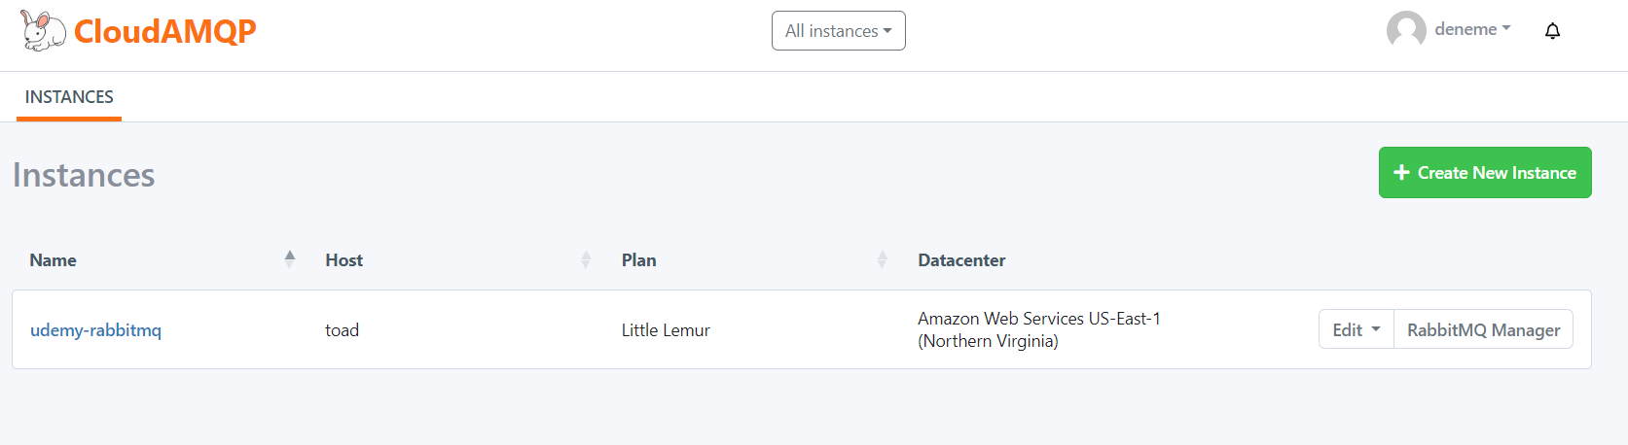

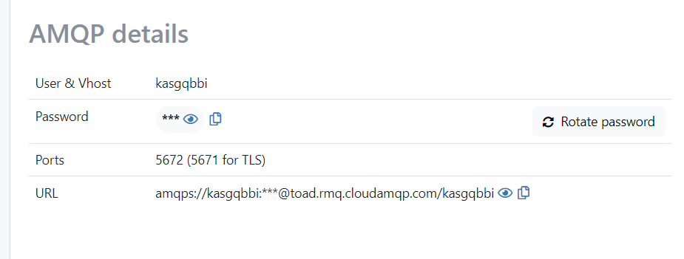

**BÖLÜM 2 HELLO WORLD**

* Kodlama tarafına geçeceğiz bir konsol uygulaması ile rabbitmq kodlarını anlamaya çalışacağız. Bir Publisher’ım birde Subscriberım olacak Publisher RabbitMQ’ya bir message gönderecek Subscriber ise ilgili messageyi kuyruktan alıp konsola yazdıracak. Şu anlık henüz daha Exchange kavramını kullanmayacağız Publisher messageyi direkt olarak kuyruğa gönderecek. Bir Publisher birde Subscriber için 2 adet konsol uyfulaması oluşturalım. Rabbitmq ile haberleşebilmek için projelerimize RabbitMQ.Client ismindeki paketi install ediyoruz her ikisine de kurmamız lazım çünkü bunlar farklı processler farklı uygulamalar. Messageyi okuyabilmem için önce RabbitMQ’ya message göndermem lazım o yüzden Publisher projesinden kodlamaya başlayacağız artık.

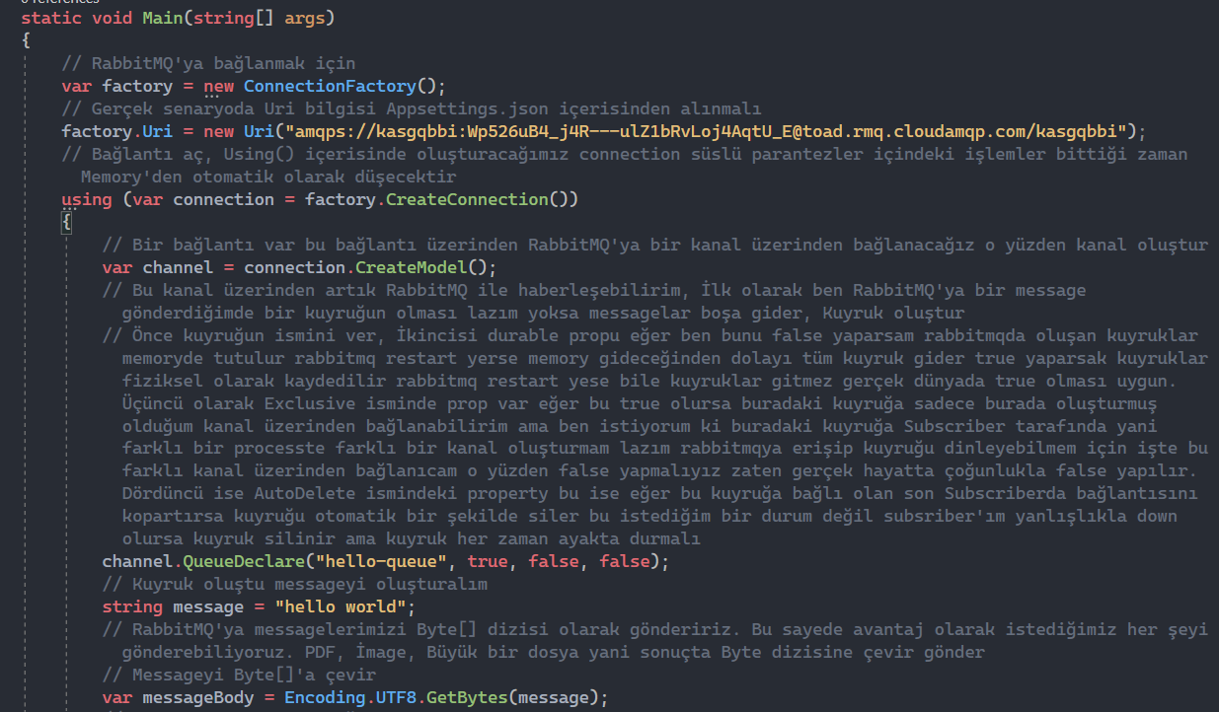

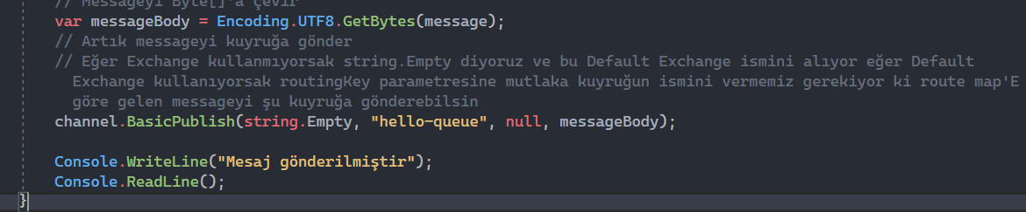

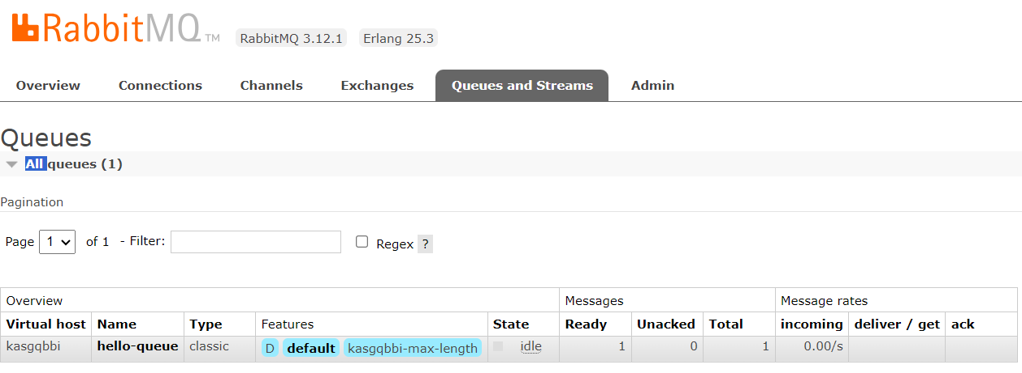

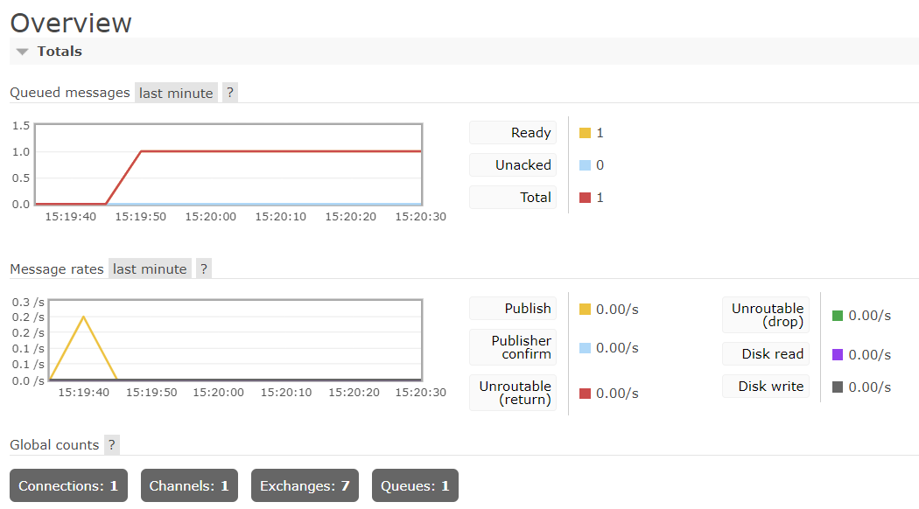

* Connections ve Channels olayını şöyle düşünebiliriz. Nasıl ki kabloyla beraber televizyona bağladığımızda bu kablo üzerinden bütün kanalları izleyebiliyoruz. Burada da aynı mantık bir bağlantı üzerinden birden fazla Channel oluşturabiliyoruz neden çünkü bağlantı oluşturmak maliyetli bir şey bağlantı bir kere oluşturulduktan sonra bu bağlantı üzerinden farklı farklı kanallardan rabbitmq ile haberleşebiliyoruz. Aynı tek bir kablo üzerinden tüm tv yayınlarını tüm tv kanallarını izlemek gibi.
* Kuyruk kısmnda 1 tane Ready message var yani kuyruğumuz oluşmuş içine bir message gönderilmiş ama daha henüz herhangi bir yere ulaştırılmamış.
* Artık Subscriber kısmına geçip bu kuyruğa gelmiş olan datayı alma işlemi yapacağız.

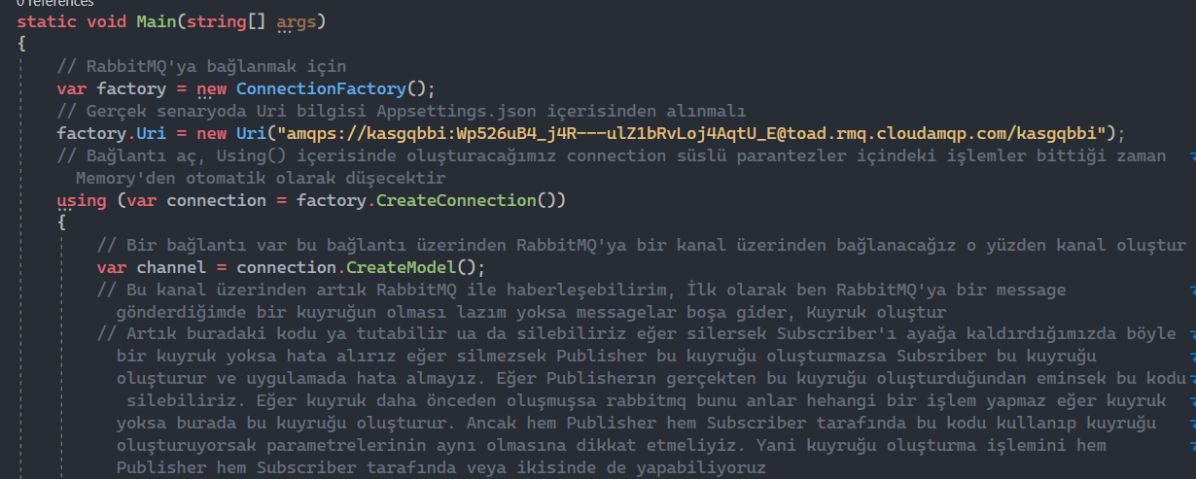

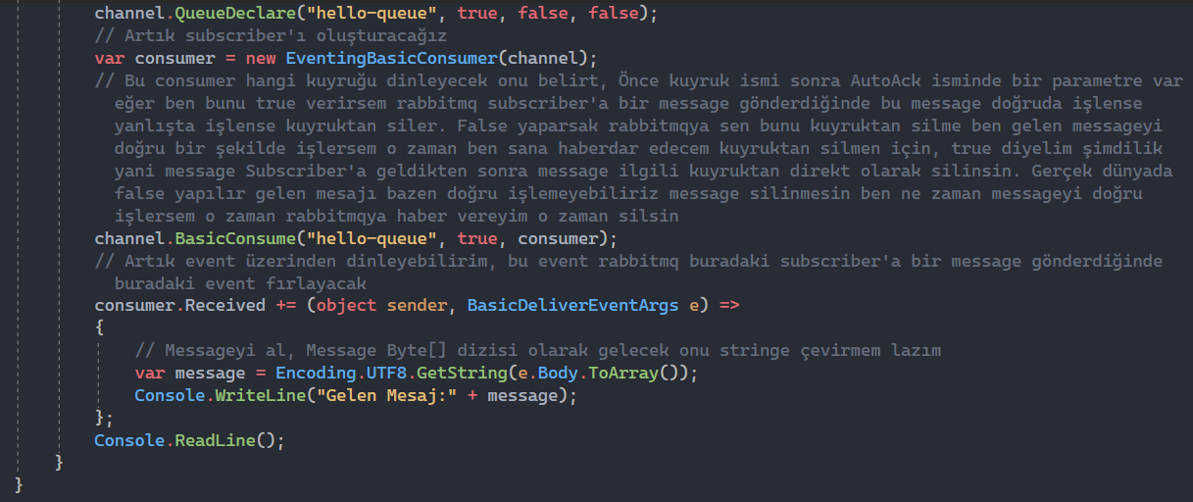

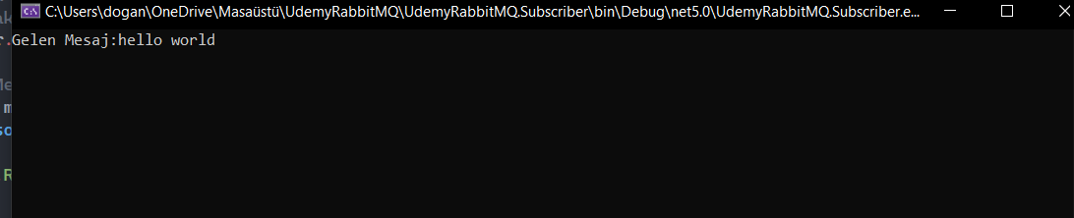

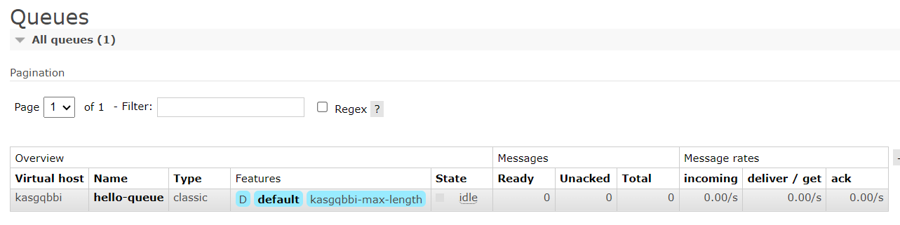

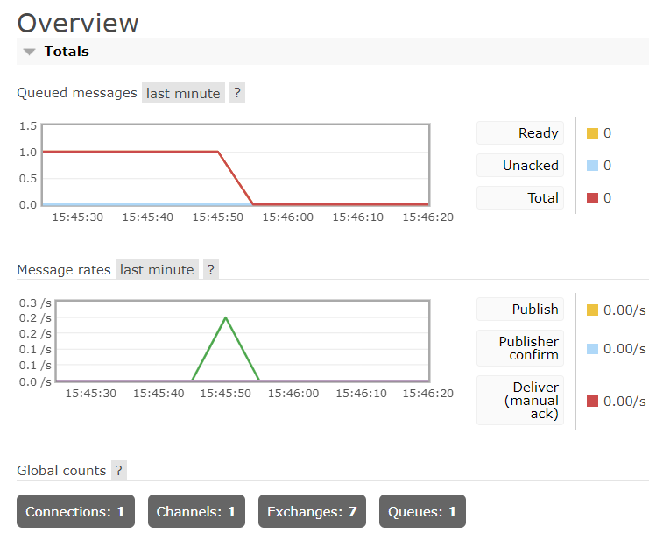

* Şimdi mesaj kuyruk sistemimize 2 tane yeni özellik kazandıracağız. Bunlardan bir tanesi rabbitmqya diyeceğiz ki sen kuyruğundaki messageyi subscriberlara gönderdiğinde artık hemen kuyruktan silme silmek için subscriberlardan mesaj haber bekle diyeceğiz. Bu önemli bir özellik çünkü Subscriberlar olarak kuyruktan bir message aldığımızda bazen bu messageyi doğru işlemeyebiliriz rabbitmq hemen bu messageyi silmesin. Eğer subscriberlar rabbitmqyu haberdar etmezlerse başarılı bir şekilde işleme olayı gerçekleşmezse rabbitmqyu haberdar etmeyecekler rabibtmqda ilgili messageyi belirli bir süre beklettikten sonra başka bir subscribera gönderiyor olacak bu sayede daha güvenli bir şekilde messageleri işleyebiliyor olacağız. İkinci kazandıracağımız özellik ise kuyruğumuza birden fazla Subscriber bağlanabilir yani kuyruğa çok yoğun bir şekilde message geliyorsa tek bir instance yetmeyebilir birden fazla instanceyi ilgili kuyruğa bağlayabiliriz. Rabbitmqya diyeceğiz ki bu subscriberlara tek bir seferde kaçar kaçar message göndereceksin şimdi kuyrukta 10 tane message var tek bir seferde birer birer mi göndereceksin yoksa tek bir seferde 5 er 5 er mi göndereceksin bunu belirlememiz lazım. Eğer tek bir seferde birer birer gönder dersek diyelim ki messagelerimizin ismi 1.2.3.4.5.6.7.8.9.10 olsun. Olay şöyle gerçekleşir 1. Message ilk instaneceye 2.message 2. İnstanceye 3.message birinci instanceye 4. Message ikinci instanceye şeklinde bölüştürülür. Eğer 5 er şekilde gönder dersem 1.2.3.4.5 messageleri ilk instanceye 6.7.8.9.10 messageleri ikinci instanceye gönderilecektir. Peki subscriberlar bu işlemi nasıl gerçekleştiriyor. Diyelim ki tek bir seferde 5 tane message geldi ilk 1 taneyi işlerken diğer 4 tanesi memoryde cachede durur bir tane işledikten sonra sırasıyla 2. 3. 4. Şeklinde alır. Her seferinde bağlanmak için rabbitmqya gitmek yerine memoryden alır. Eğer siz kuyruğa attığınız messageleri çok hızlı işliyorsanız bu değeri yüksek tutmakta fayda var yani tek bir seferde 10’ar 10’ar tane alsın zaten hızlı işliyor her bir işledikten sonra rabbitmqya bağlanıp yeni bir tane mssage almasın zaten catcheden direkt hızlı bir şekilde alsın. Eğer messagelerin işlenme süresi çok uzunsa rabbitmqya her bir subscribera birer tane veya ikişer tane göndermesini söylemeniz uygun olacaktır. Zaten uzun işliyorsunuz o yüzden uzun işleme bittikten sonra rabbitmqdan bir tane daha message almak uygundur. Eğer uzun işlenen bir messagede rabbitmqya tek bir seferde 10 message gönder dersek bu sefer ikinci instance boşta kalır tüm işi ilk instanceye yığmış oluruz. İşte burada bu mantıkla bu sayıyı ayarlamak çok önemli.
* Şimdi Publisher tarafında ilgili değişikliği yaparak kuyruğa aynı anda 50 message bırakalım;

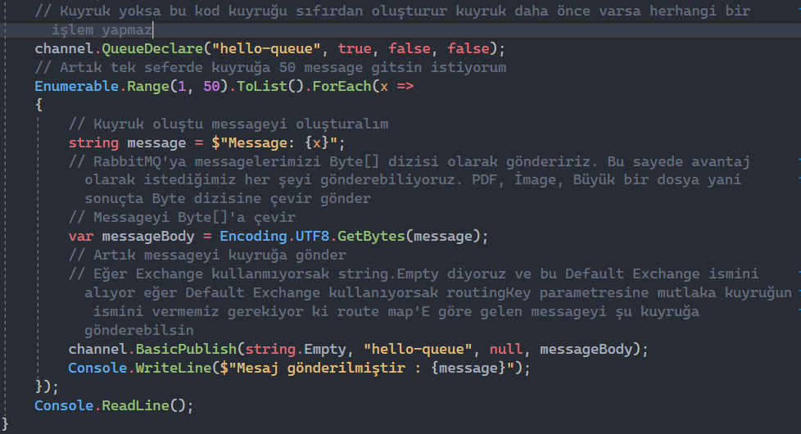

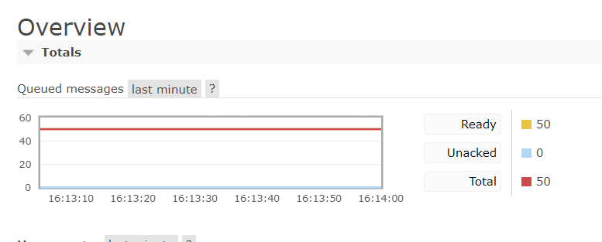

* Şimdi Subscriber tarafına geçerek bu 50 messageyi 2 adet subscriber instancesine işleteceğim. Yani subscriber’dan 2 tane instance ayağa kaldıracağım. Ayrıca bana bir message geldiğinde rabbitmqnun bunu hemen kuyruktan silmesini de engelleyeceğiz. Değişiklikleri uygulayalım sonra da Dotnet CLI komutları sayesinde aynı uygulamadan 2 tane instance ayağa kaldıralım ve messagelerin instancelere nasıl birer birer geldiğini görelim.
* RabbitMQ’ya messageleri kuyrutkan otomatik olarak silme demek için false



* Subscriberların kaçar tane message alacağını belirtmek için. Eğer true yaparsak 10 message varsa ilk instanceye 5 ikinciye 5 gider aralarında bir bölüştürme olur eğer false dersek her bir subsriber için 10’ar tane message gönderilecek demiş oluruz.

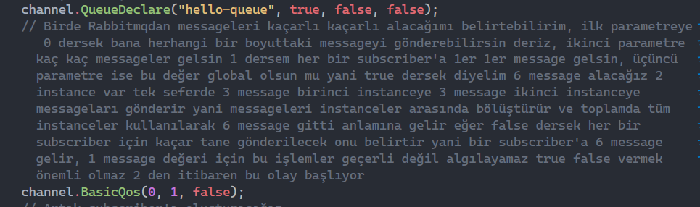

* Messageyi kuyruktan silmesi için RabbitMQ’ya haber vermek

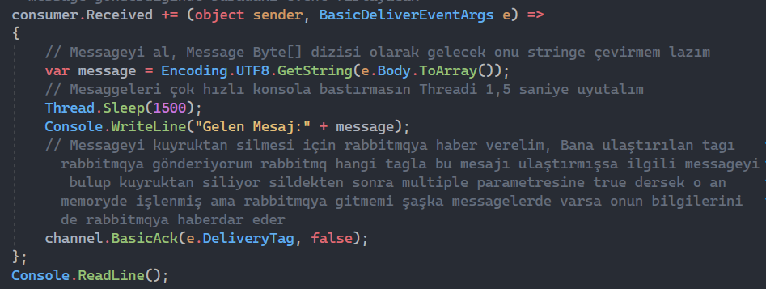

* Testi yapalım

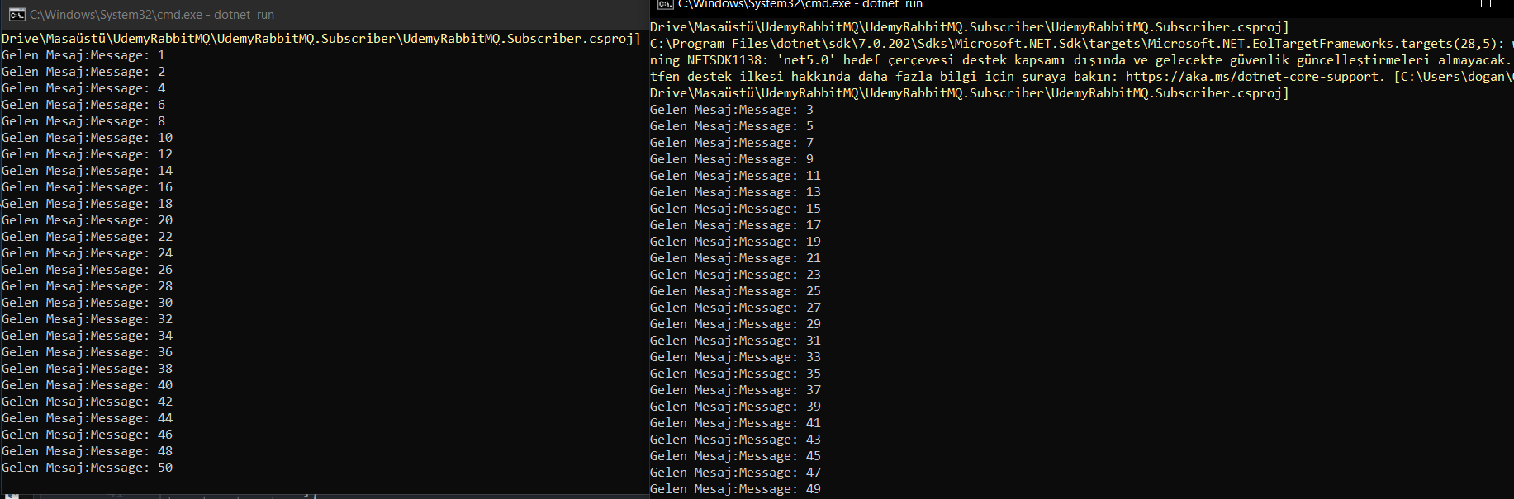

**BÖLÜM 3 EXCHANGE TYPES**

* RabbiyMQ’da 4 adet Exchange tipi vardır. Exchange Producer veya Publisher’ın üretmiş olduğu messageleri ilgili kuyruklara routelamaktan görevliydi. Şuana kadar messageleri Publisher direkt olarak kuyruğa gönderiyordu buna da Exchange kullanmadığımızdan dolayı Default Exchange deniyordu. Bundan sonra artık messageleri direkt kuyruğa göndermek yerine Exchange’e göndereceğiz o ise tipine göre routelama yaparak ilgili kuyruklara göndercecek. Bu tipler Fanout Exchange, Direct Exchange, Topic Exchange, Header Exchange’dir. Her bir Exchangein farklı bir routlama özellği bulunmaktadır. Senaryoya göre uygun exchange’i tercih edeceğiz. Consumer’lar Exchange’i bilmezler tek bildiği kuyruktur. Direkt olarak kuyruğa bağlanır ve kuyruktan ilgili messageyi okurlar. Bazı durumlarda hem Exchange hem Kuyruğu üretme işlemini Publisher’a bırakabiliriz bazende Exchange üretme işlemini Publisher’a kuyruk oluşturma işlemini de Consumer’a bırakabiliriz bu senaryodan senaryoya değişen bir durum. Eğer kuyruğu oluşturma işlemini Publisher’a bırakırsak o anda Consumerlar ayakta olmasa bile ilgili messageler kuyruk oluşacağından dolayı kaybolmaz ama eğer siz kuyruğu oluşturma işlemini Consomerlara Subscriberlara bırakırsanız eğer Subscriberlar o anda ayakta değilse Publisher’ın üretmiş olduğu messageler Exchange’e gelecek e daha kuyruk oluşmadığından dolayı messageler havada kalacak yani herhangi bir kuyruğa gitmediğinden dolayı silinecek. O yüzden bu durum senaryoya göre değişebilir.

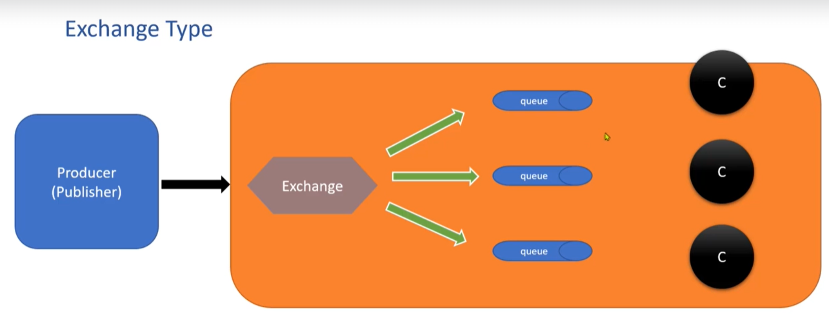

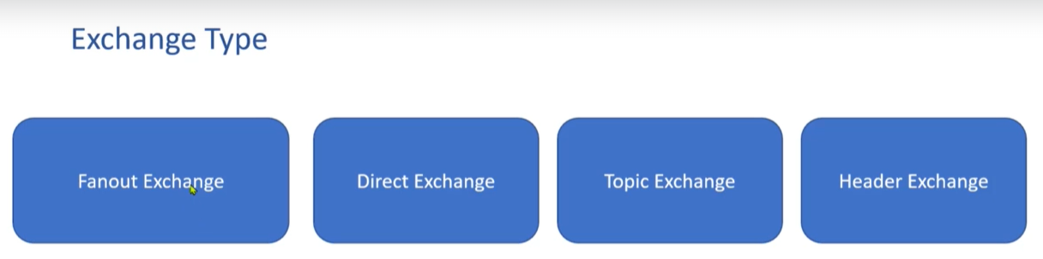

* **Fenaout Exchange**: Producer veya Publisher rabbitmqya bir message gönderdiğinde Fenaoutlu Exchange’e messageyi gönderir o ise herhangi bir filtre yapmadan kendisine bağlı olan tüm kuyruklara ilgili messaageyi iletir. Yani aynı mesajı hem 1. Hem 2. Hem 3. Kuyruğa aynı anda gönderiyor. Bağlı olan kuyruklarda bir filtreleme yapmaz yani şu kuyruğa gitsin bu kuyruğa gitmesin gibi bir filtreleme yapmaz. Daha sonra bu kuyrukları dinleyen Consumerlar varsa messageleri kuyruktan okurlar. Fenout Exchange’de senaryoda genelde Consumerlar kendi kuyruklarını kendileri oluştururlar. Consumerlar down olduğu zaman bu kuyruklar silinir. Bu sayede siz hiç dert etmezsiniz çünkü Producer kuyrukları oluşturursa Producerin göndereceği messsageleri kaç tane consumer’ın kullanacağı bilmiyoruz bu sorunu çözüyor hani Producer 20 tane kuyruk oluştursun consumerlar dinlesin gibi bir seçenek uygun değil Eğer Prdoucer 20 tane kuyruk oluşturrsa 3 tane Consumer varsa bunlar 3 kuyruğu dinliyorsa geriye kalan 17 kuyruk boşu boşuna ya memoryde ya da fiziksel olarak bir hddye kaydedilecek rabbitmqnun kaynaklarını tüketecek. Eğer hiçbir Consumer bağlanıp kendi kuyruğunu oluşturmazsa Producerin gönderdiği messageler herhangi bir yerde kaydedilmez. Mesela hava tahmini senaryosu düşün saat başı hava tahminini mesasge olarak gönderiyorum bir önceki saatteki hava tahminin hiçbir önemi yok herhangi bir yerde kaydedilmesine de gerek yok o yüzden. Şimdi bu işlemi gerçekleştirelim. Consumer tarafında Kuyruğu oluşturacağız sonra kuyruğu Fanout Exchange’e bind edeceğiz Consumer gittiği zamanda kuyrukta silinecek. Ayrıca Publisher artık messageleri direkt olarak kuyruğa değil Exchange’e gönderecek bu işlemi de yapacağız. Ayrıca Publisher tarafında kuyruğu Declare etme işleminide kaldırmalıyız çünkü kuyruğu Publisher üretmeyecek.

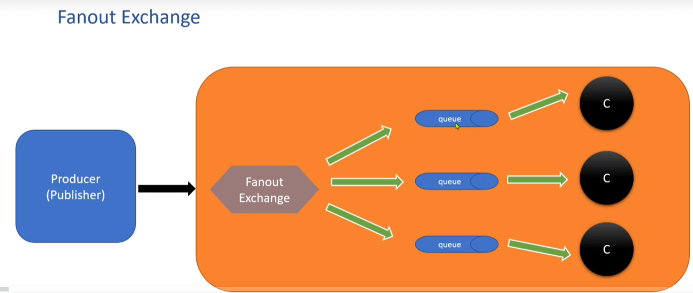



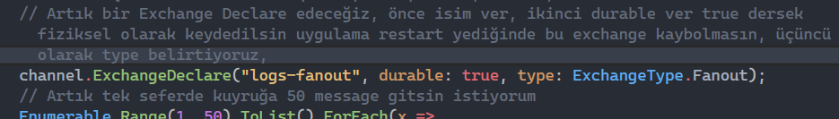

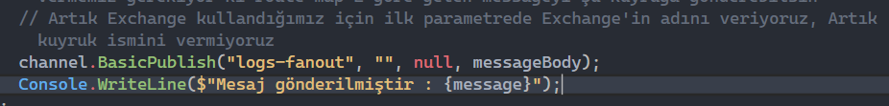

* Publisher tarafındaki değişiklikler tamam artık Publisher Exchange’e message gönderdiğinde kuyruk olmayacağı için message havada kalacaktır uygulama ayağa kalksa bile gönderilen messageler gözükmeyecektir kuyruk yok çünkü. Am Exchange tanımlanacaktır.

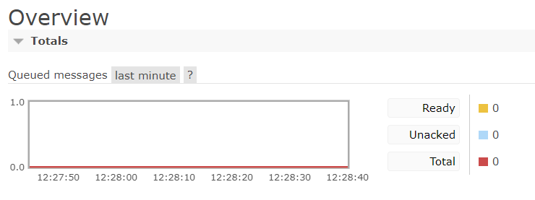

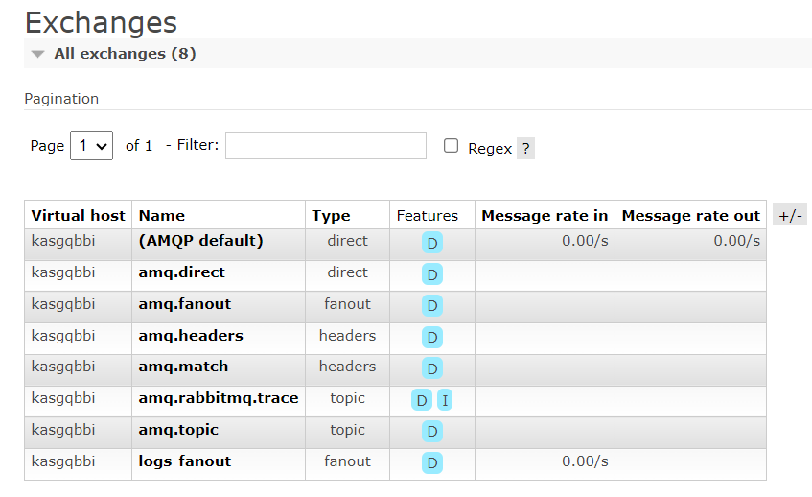

* Şimdi Consumer tarafına geçip kuyruk oluşturacağız. Consumer tarafında Exchange’e kuyruklar bind oldukça kuyruklar buraya gelecek.

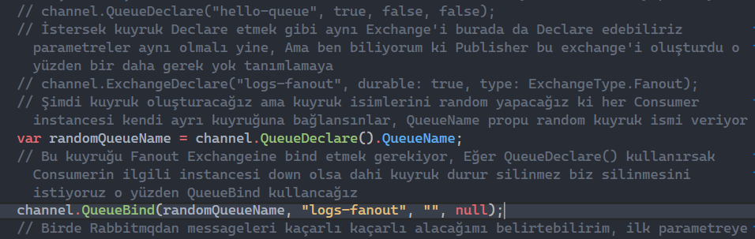

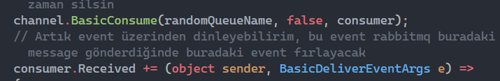

* Artık Consumerin instanceleri kendi kuyruklarını oluşturdu ama bu ayarlar ile Consumer instnaceleri kapatılırsa kuyruklarda gidecektir. Consumerlar kuyruklarını oluşturdu ve kuyrukları dinliyorlar. Kuyruklarına Exchangeden gelen messagelerin gelmesini bekliyorlar. Publisher messageleri Exchange’e gönderdiği anda Exchange tüm kuyruklara aynı messageleri gönderecektir.

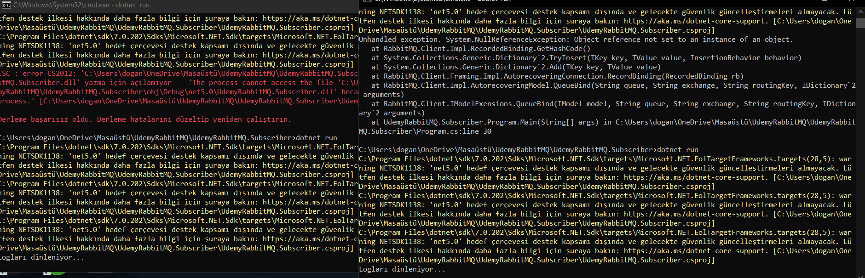

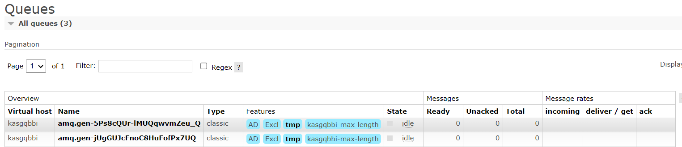

* Kuyruklar oluştu ve kuyrukları dinleme işlemi başladı

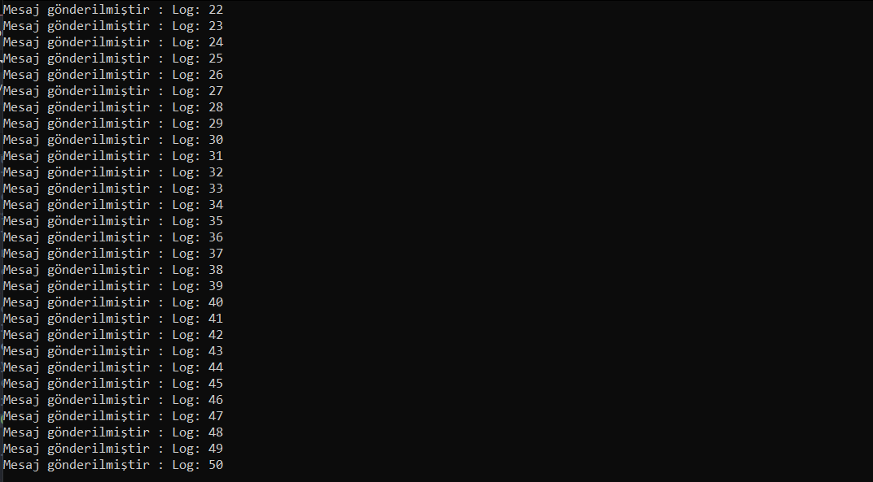

* Publisher messageleri Exchange’e gönderdi.

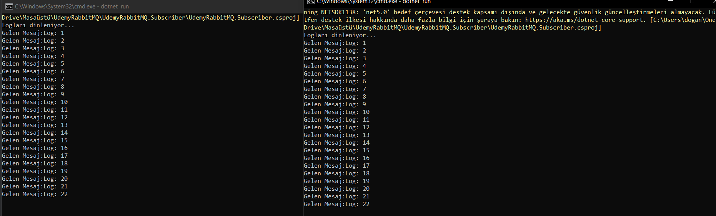

* Exchange kendisine gelen messageleri kuyruklara gönderdi. Kuyruklar aynı verileri alıyor bu kısım önemli Fanout Exchange olduğu için filtreleme yok tamamen aynı veriler geliyor.
* Peki bu Consumer down olduğunda kuyruğun silinmesini değil kalıcı olmasını nasıl sağlardık? Artık rastgele kuyruk ismi üretmeyiz çünkü bir tane kuyruğum olsun her seferinde farklı isimle kuyruk oluşmasın uygulama ayağa kalktığında, ve bu kuyruk kalıcı olacağı için ismi değişmemeli.

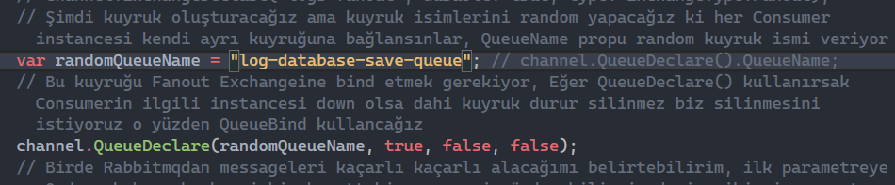

* 3 senaryo olabiliyor Publisher tarafında Exchange’i ve Kuyrukları oluşturmak, Publisher tarafında Exchange’yi oluşturup kuyrukları kalıcı bir şekilde Consumer tarafında oluşturmak, Publisher tarafında Exchange’yi oluşturup kuyrukları gidici bir şekilde Consumer tarafında oluşturmak,
* Arayüzdeki Unacked değeri artarsa message gönderilmiş ama messagenin doğru işenip işlenmediğiyle ilgili bilgiyi almamışsa buradaki değer artar küçük bir bilgi.
* **Direct Exchange**: Publisher tarafından bir message geldiğinde bu messageyi route bilgisine göre direkt ilgili kuyruğa gönderiyor. Örneğin gelen messagenin routeinde Critical Route yazıyorsa yukarıdaki kuyruğa ErrorRoute yazıyorsa bir alttaki kuyruğa şeklinde bir routelama işlemi gerçekleştiriyor. Routelamayı yaparken ise buradaki Direct ifadesi direkt olarak bir kuyruğu hedef alıyor. Senaryo şöyle olabilir rastgele log seviyelerine sahip messageler gönderelim işte critical message, info message, error message, warning message gelen message’da bir route belirleyelim bu kuyruklarıda biz daha önce cunsomer tarafında oluşturmuştuk bu seefer Publisher tarafında oluşturalım yani hem Exchange’i hem kuyrukları Publisher tarafında oluşturma işlemi yapalım. Publisher Direct Exchange’e bir message gönderdiğinde bu messagenin yukarıdaki kuyruğa gitmesini istiyorsam routeune önce Exchange’e gitmeden önce critical route vereceğim. Exchange ise ilgili messageyi ilgili critical routeların toplandığı kuyruğa gönderecek. Daha sonra bu kuyrukları dinleyen Consumerlar kuyruklardan ilgili messageleri alacaklar. Mesela bir consumer warning messgeleri database’e kaydeder diğer Consumer critical messageleri file’a kaydedebilir gibi senaryolar olabilir yani consumerlar tamamen bağımsız.

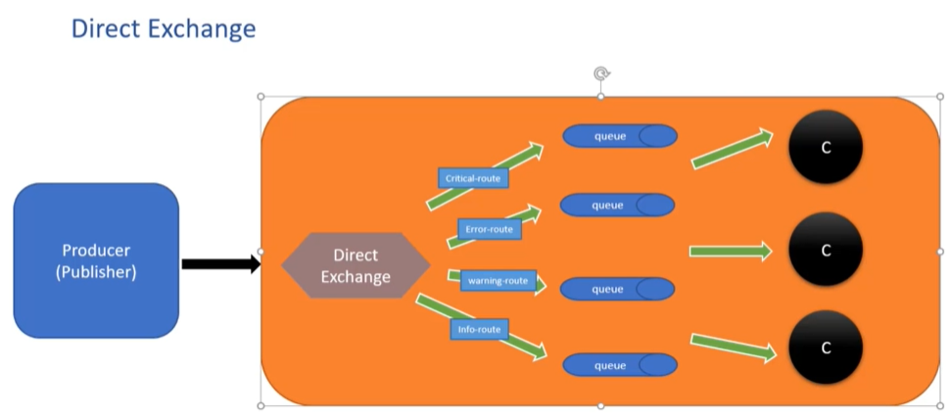

* Önce Publisher tarafındaki değişiklikleri yapalım.

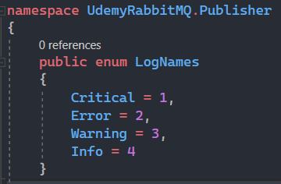

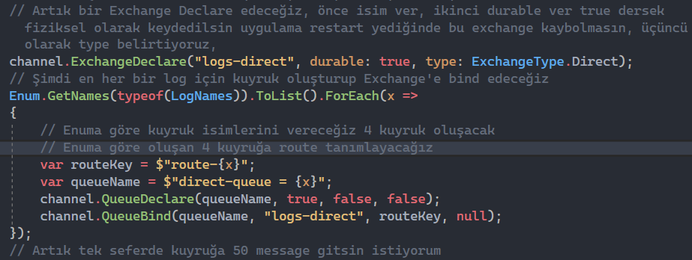

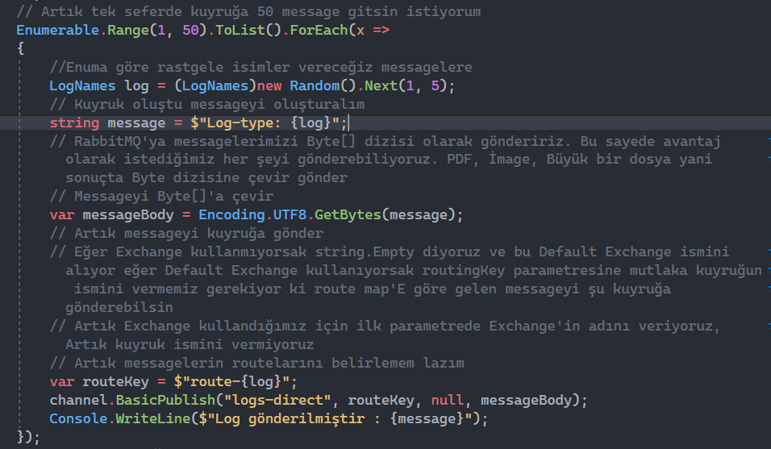

* Uygulamayı ayağa kaldırabiliriz.
* Rastgele enumımın ismimdeki mesajlarım tanımladığım routeları ile beraber kendi routuna uygun olan kuyruğa gittiler ve Consumerların messageleri almasını bekliyorlar kuyrukta.

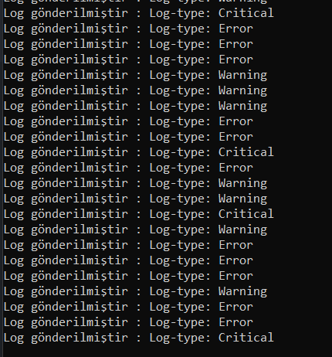

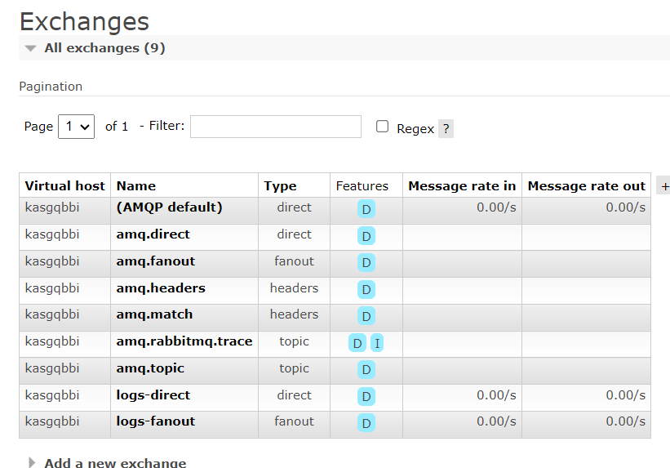

* Tanımlamış olduğum Direct Exchange oluştu

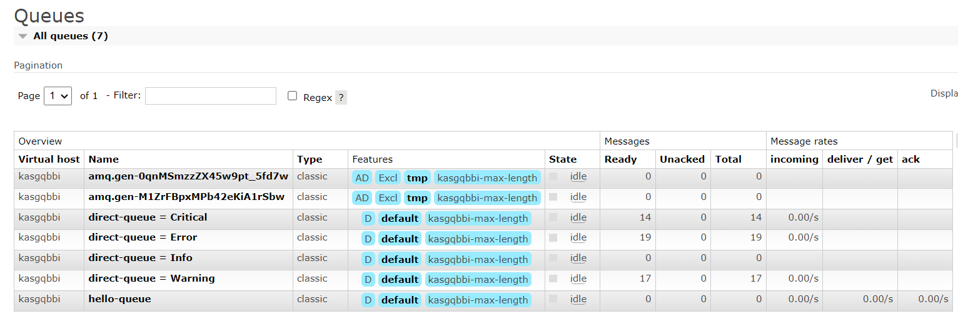

* Enumımın isminde olan Enumım kadar kuyruğum oluştu 4 tane ayrıca bu kuyrukların routelarıda sırasıyla kendine özgü şekilde oluştular.

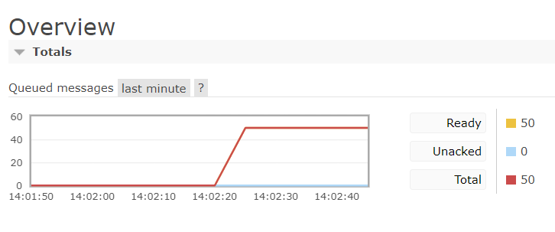

* Artık Consumer tarafına geçelim değişiklikleri yapalım, Kuyruk ismiyle iligli olan ve kuyruk oluşturma ile ilgili olan kodları devre dışı bıraktık

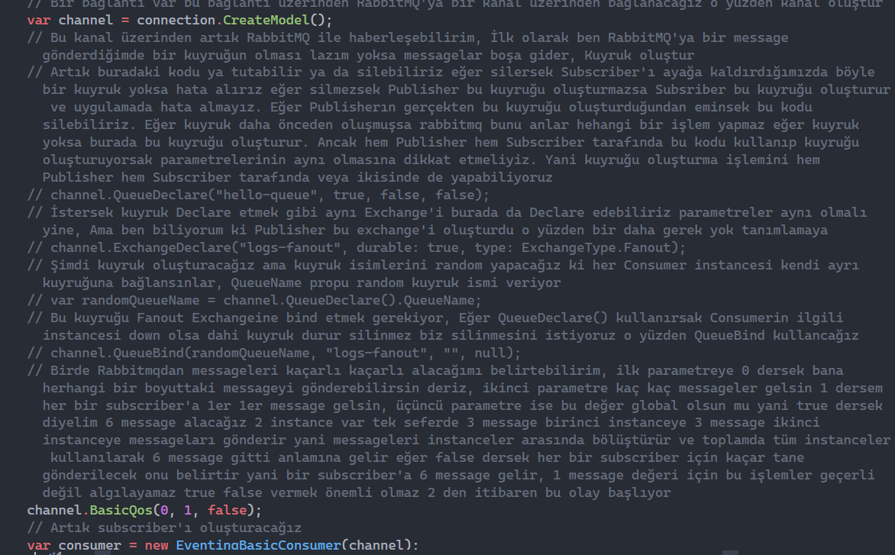

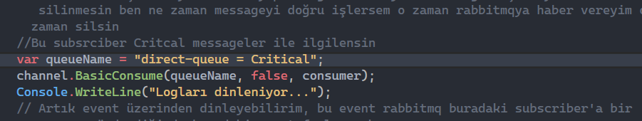

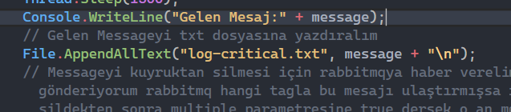

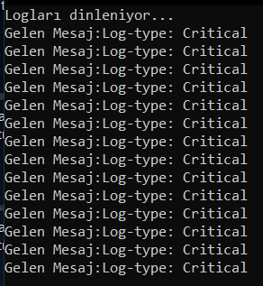

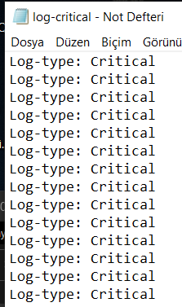

* Uygulamanın bin dosyasındaki debug dosyası içinde dosya oluştu ve kuyruktan gelen messageleri Consumer txt dosyasına bastırmış oldu. Ayrıca bu sefer 2 tane Consumer instancem olursa aynı kuyruğa bağlı, FANOUTtaki gibi ikisine de aynı messageleri göndermez bir bu instanceye bir ikinci instanceye gönderir sıra sıra messageleri bölüştürür yani.

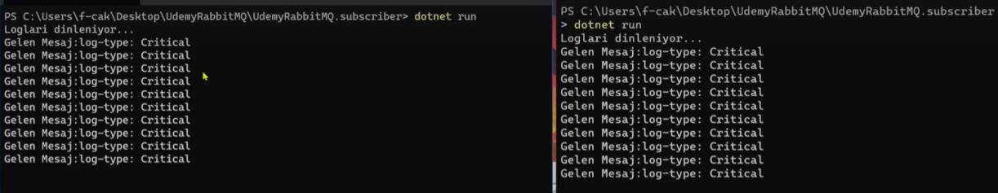

* **Topic Exchange**: Bu biraz daha detaylı routelama yapısına sahiptir. Biz Producer olarak bir message gönderirken messagenin rotekeyinde artık normal bir string ifade yazmak yerine .larla beraber ifadeler belirliyoruz. Örneğin loglama örneğinden Routing Key => Critical.Error.Warning gibi. Arkasından Consumer diyor ki ditelim ki bu Route’a sahip 10 tane message var ben bunu dinlemek istiyorsam Consumer oalrak routumda direkt olarak bu ismi yazıyorum. Yani Consumer olarak Critical.Error.Warning routenına sahip kuyruğa bu routea sahip messageler geliyor bende kuyruktan onları dinliyorum. Bu örnekte kuyruk oluşturma işlemini Consumer’a bırakacağız. Çünkü messagenin routeındaki varyasyon çok fazla yani Consumer gelen mesagenin routeı Critcal. İle başlasın .Warning ile bitsin ortasında ne olduğu önemli değil diyebilir. Böyle bir durumda ise * ifadesini kullanıyoruz. Mesela ortadaki sadece Error olsun başındaki ve sonundakilerin ne olduğu önemli değil demek için *.Error.* yazabiliyoruz. Buradaki * tek bir stringe karşılık geliyor ve harhangi bir şey olabileceğini ifade ediyor. Eğer benim için başta ne olduğu önemli değil sonu .Error olanlar gelsin dersek ise #.Error diye kullanım yapabiliyoruz. Yani # birden fazla stringe karşılık geliyor. Bu şekilde varyasyon çok fazla olduğundan dolayı kuyrukları Producer tarafında oluşturmaya gerek yok. Consumer nasıl bir data istiyorsa gitsin o dataya uygun routekeyini yazsın ve routekeyine de bind ettiği kuyruğunu oluştursun bu kuyruğu ister kalıcı kılar ister kendisi kapanınca kuyruğunda gitmesini sağlar.

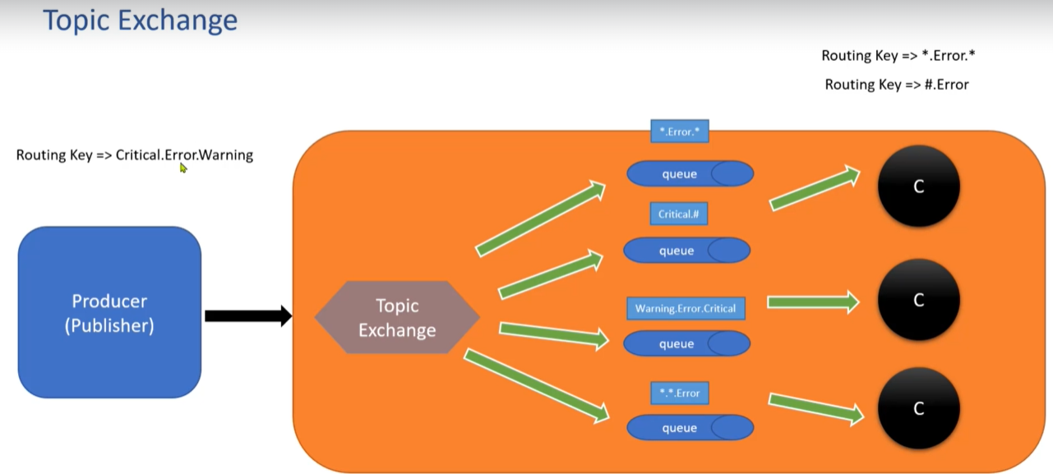

* Önce Publisher tarafındaki değişiklikleri yapalım.

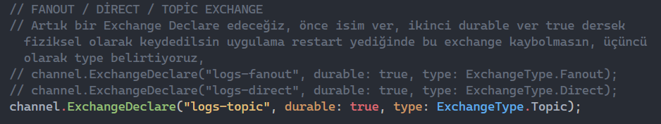

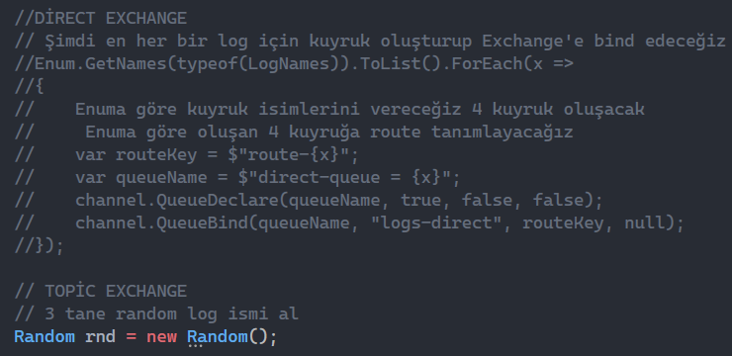

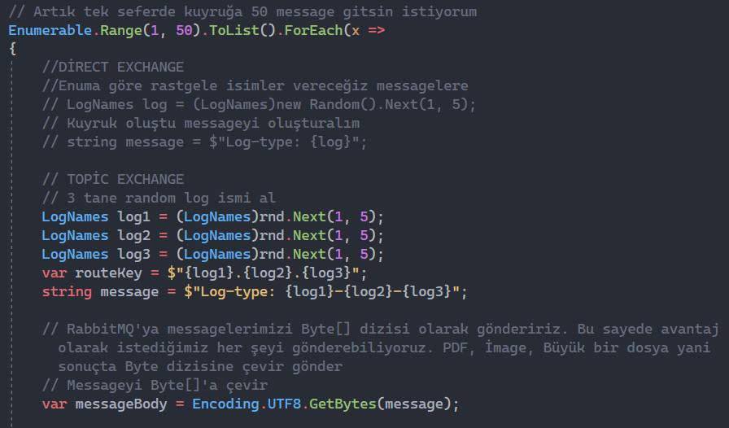

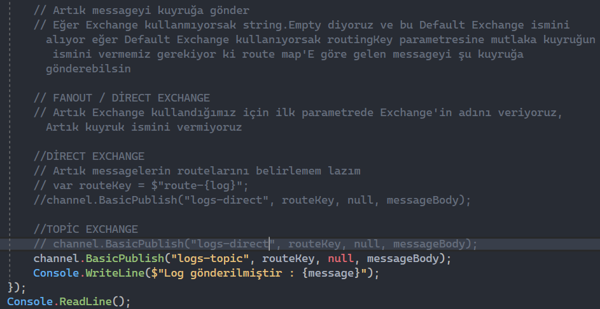

* Artık Consumer tarafına geçebiliriz.

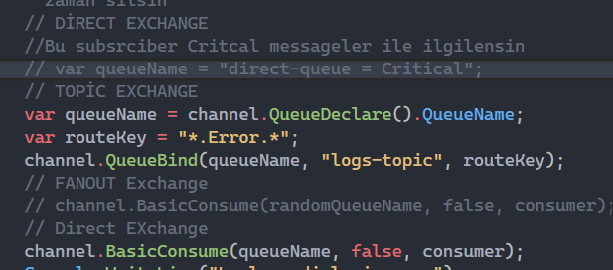

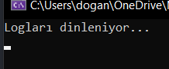

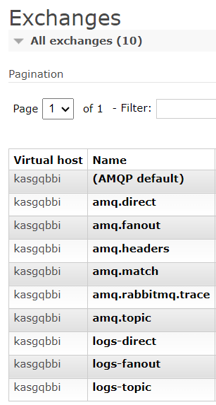

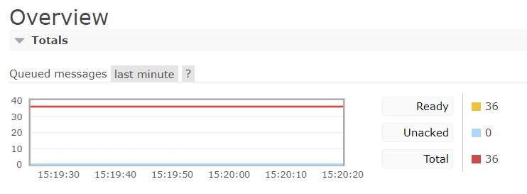

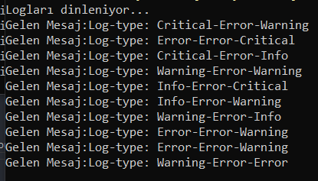

* Dikkat edersek kuyruktaki sadece ortasındaki string Error olan messageleri almış olduk Consumer tarafında.
* **Header Exchange**: Burada routelama ile ilgili olan bilgileri ilgili messagenin routeında değil headerinde gönderiyoruz. Prodcer message gönderirken headerinde key value şeklinde routelama parametrelerini gönderiyor örneğin header => format = pdf shape = a4. Consumer tarafında ise headerinde yine beklediğimiz değerleri belirtebiliyoruz. Consumer tarafında kuyruğu oluşturup kuyruğun headerini belirtirken şu headera sahip olan messageler şu kuyruğa gelsin derken x-match=any dersem şu key value çiftlerinden bir tanesinin aynı olması yeterli. Eğer x-match=all dersek burada vermiş olduğumuz key valueler birebir aynı olanlar gelsin her ikiside diyebiliyoruz.

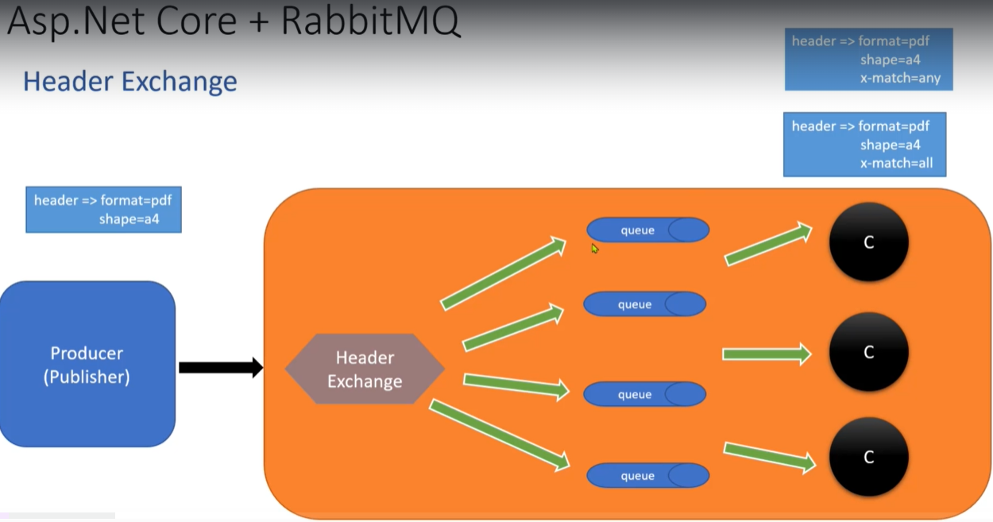

* Producer tarafında kodlamayı gerçekleştirelim.

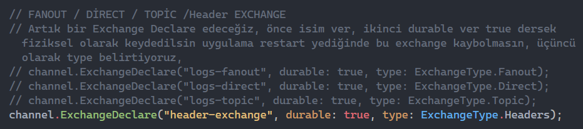

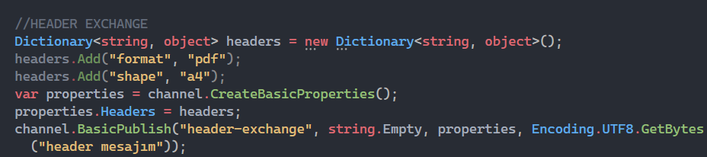

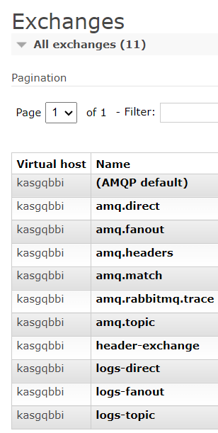

* Şimdi Exchange’i ve messageyi oluşturduk. Consumer tarafına geçip kuyruğu oluşturalım.

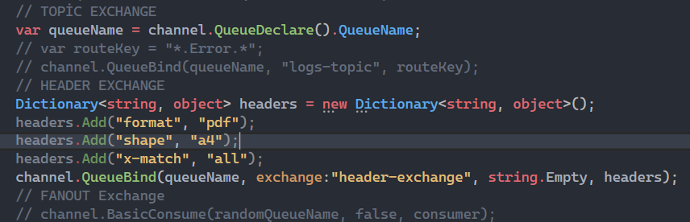

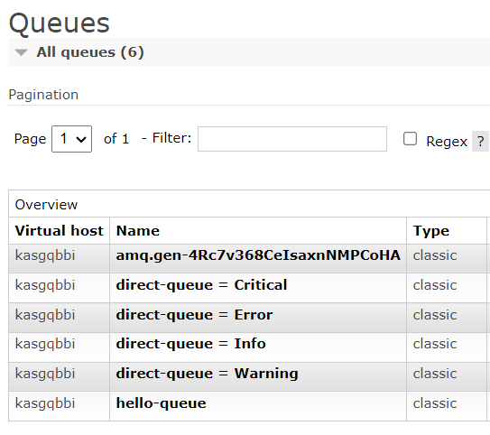

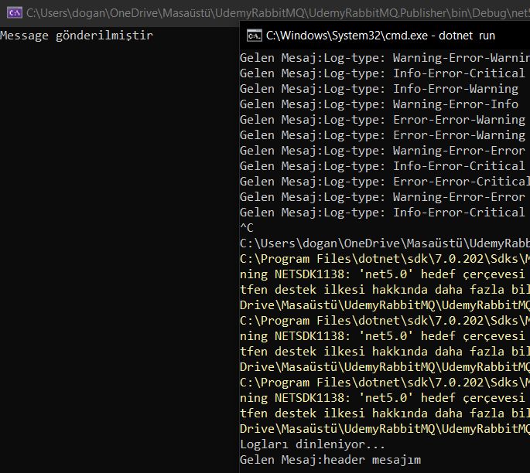

* Kuyruk oluştu ve kuyruktakı messageyi aldı istediğimiz header filtresine uydu çünkü key value çifti.

**BÖLÜM 4 EK KONULAR**

* Messageleri kalıcı hale getirmek:

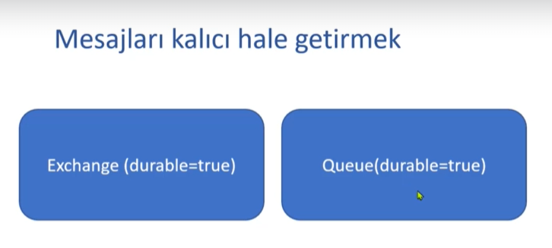

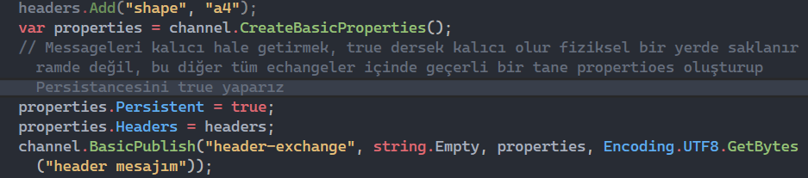

* Complex Typeları pdf, resim, class vs. Message olarak göndermek:
* Publisher tarafı

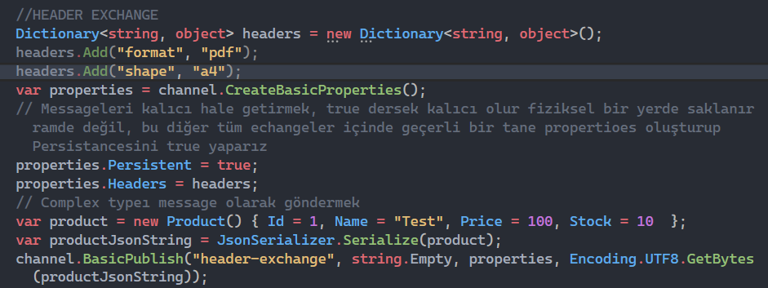

* Subscriber tarafı

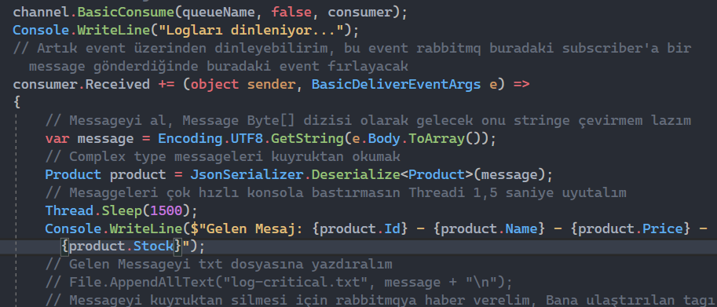

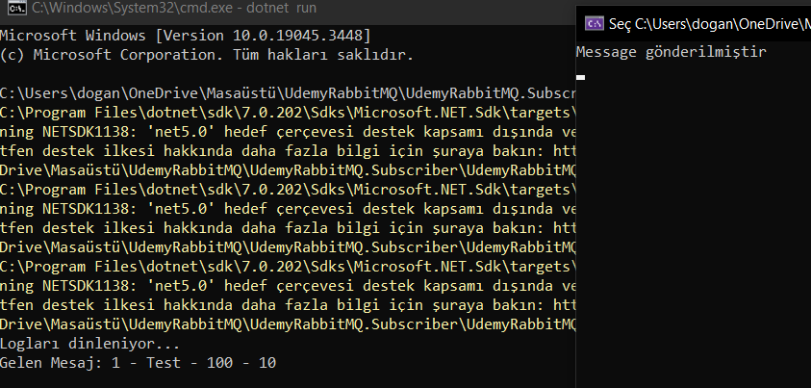

**BÖLÜM 5 SENARYO 1 RESİMLERE WATERMARK EKLEMEK**

* Bir Product tablomuz olacak ve InMemory Db kullanacağız yani Product nesnelerini memorye kaydedeceğiz. Bu Product nesnelerimize ürün kaydedilirken birde ürünün resmi olacak ben resmi kaydederken resmi kaydetmeden önce yazı ekleyip kaydetmek yerine resmi direkt kaydedeceğim ama yazı ekleme işlemini tamamen ayrı bir yerde gerçekleştireceğiz. Ama yine aynı Process içerisinde yapacağız yani Web uygulamamın içerisinde olacağız. Bir Backgorund Servicemiz olacak bu resim eklendiği zaman ben resim eklendiğini RabbitMQ’ya haber edeceğim bu Background Service’te RabbitMQ’yu dinleyecek ve gelen resmin dosya ismini alacak wwwroot klasöründen çekip resime yazıyı ekleyip tekrar kaydedecek işlemimiz bu olacak, resmin kendisinide byte[] olarak gönderebilirim ama gerek yok ben zaten resmi watermark işleminden önce wwwroota kaydediyorum dolayısıyla kaydedilen dosyanın ismini göndermem yeterli olur ancak şöyle bir senaryo da olabilir resmi kaydetme işlemini de yani resim ile ilgili tüm işlemi BackgroundService üzerinde de gerçekleştirebiliriz yani resmi Byte[] olarak rabbitmqya göndeririz rabbitmqyu dinleyen BackgroundService bu Byte[]’i alır yazıyı ekler ve wwwroot klasörüne kaydeder bu da bir seçenek ama ilk bahsettiğimiz senaryoyu yapacağız, resmi normal kaydedip rabbitmqya resmin ismini göndereceğiz BackgorundService bunu rabbitmqdan alacak resmi optimize etme, watermark ekleme, resize yapalım gibi işlemleri yapacak ve tekrar wwroot klasörüne kayıt yapacak. Bu sayede 8 10 saniye sürecek olan bu resme yazı ekleme işlemini tamamen daha sonra gerçekleşecek şekilde rabbitmqya gönderdiğim için kullanıcı fotoğrafı 10 saniyede kaydedeceğine 2 saniyede kaydedecek. Bu işlem tamamen ayrı bir Processte’de yapılabilir tabi. Onu ikinci senaryoda yapacağız.

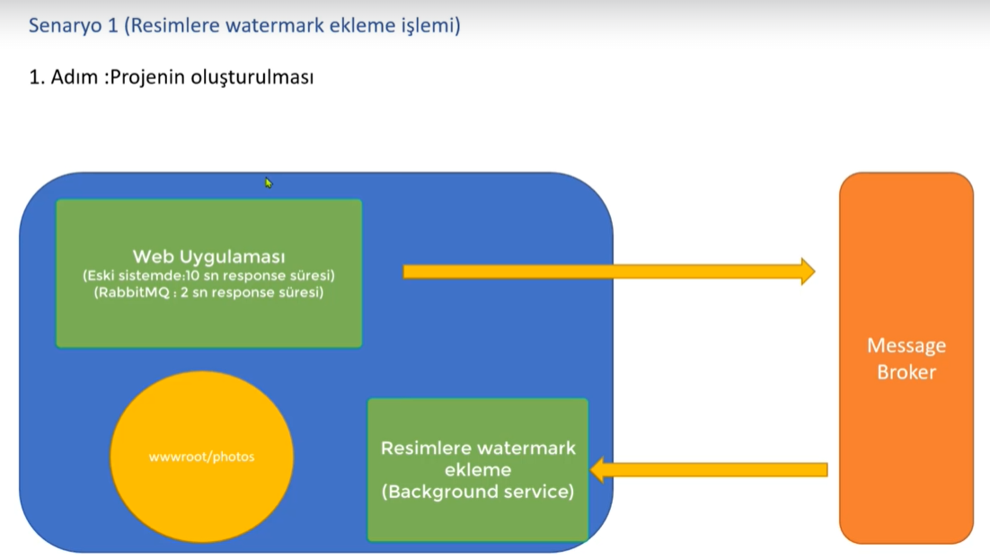

* Aşağıdaki paketlere ihtiyacımız var, DrawingCommon paketini resme yazı eklemek için kullanacağız.

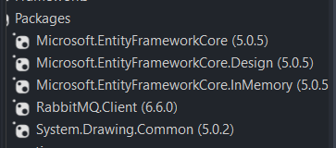

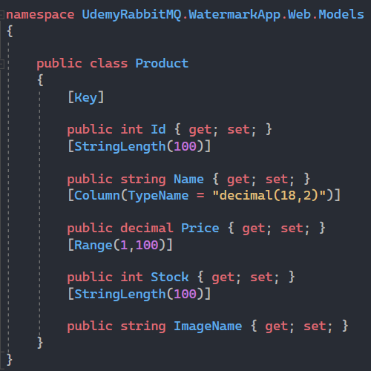

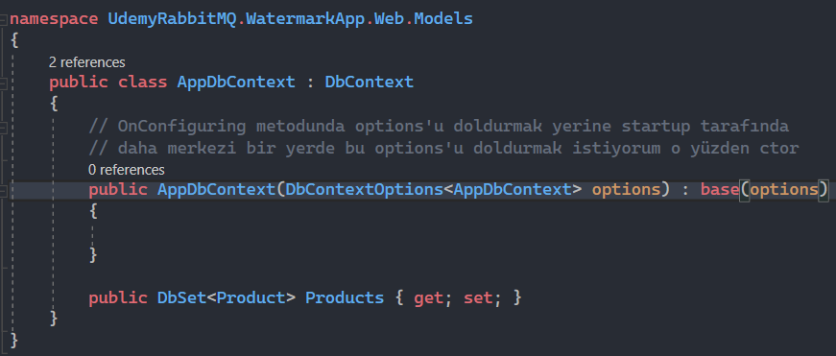

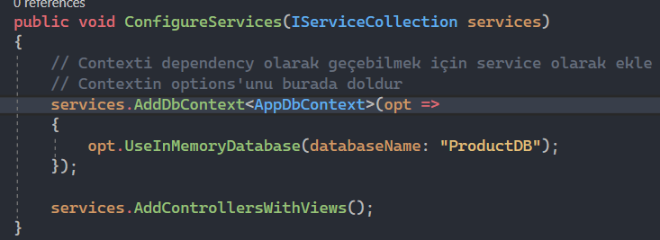

* Hazır bir Controller ve View şablonu oluşturarak Crud Controller ve View işlemlerini programa bırakalım elimizde çalışan Crud viewleri ve controllerları olsun bu aşamada.
* Artık RabbitMQ ile bağlantı kuracak olan RabbitMqClientService classımızı oluşturacağız.

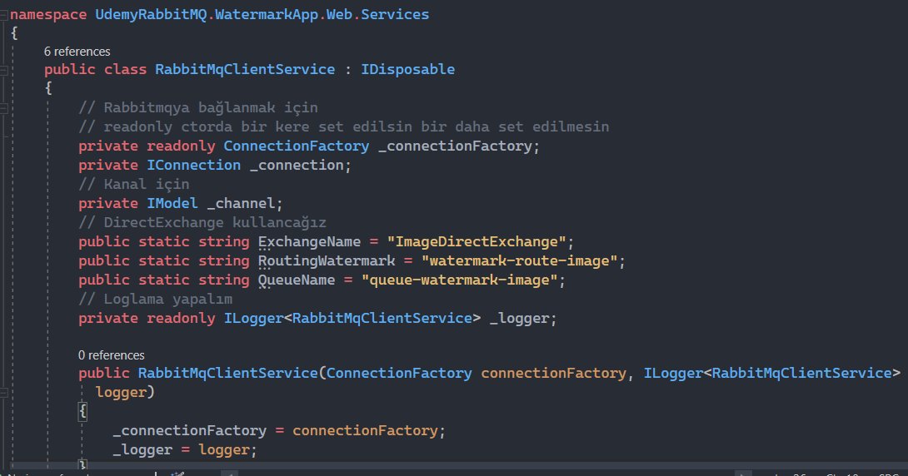

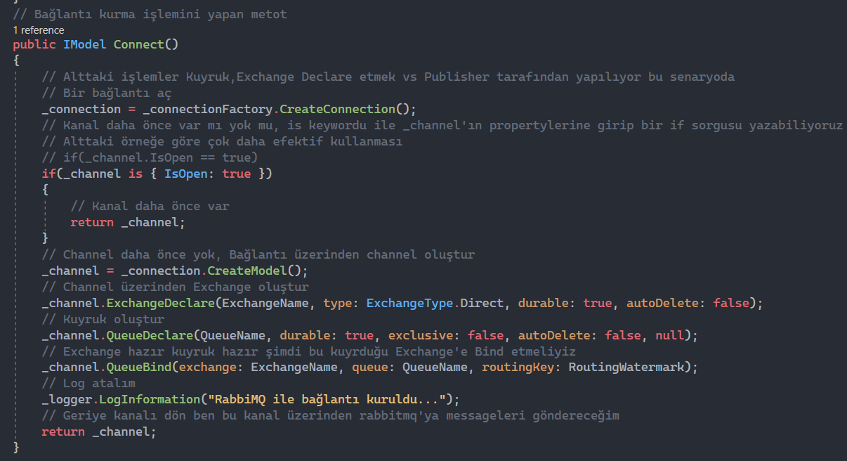

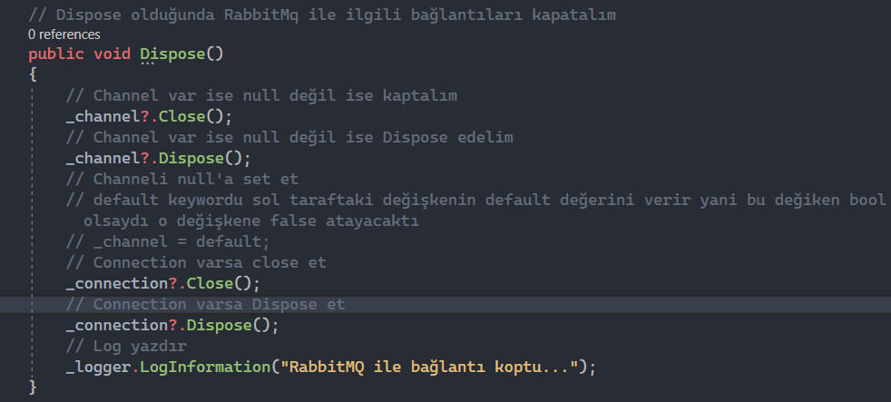

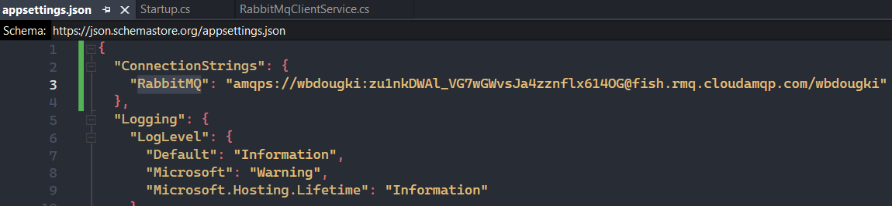

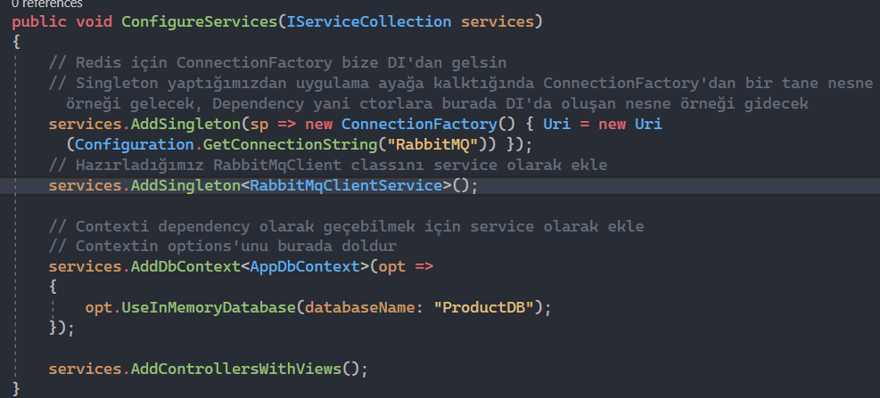

* Şimdi rabbitmq’ya message gönderecek olan RabbitMQPublisher classımızı oluşturmaya hazırız. Rabbitmqya gönderdiğimiz messagelerin tipi 2 ye ayrılıyor Message ve Event olarak. Örneğin eventte yeni bir kullanıcı kayıt olduğunda Subscriber kullanıcıya hoş geldiniz maili yollayabilir başak bir subscriber kullanıcıya bir kupon kodu tanımlar başka bir subscriber yeni olan kullanıcıyla ilgili bilmem ne başka bir işlem yapar vs vs yani Publsiher gönderdiği messagenin Publisher tarafından nasıl işleneceğini kestiremez. Ama Message typeında Publisher bir Word dosyasını Byte[] olarak gönderiyorsa bunu Subscriber’ın Pdf’e dönüştüreceğini bilir ve geriye Subscriberdan başarılı olduğuyla alakalı bir haber bekleyebilir. Biz senaryomuzda resmi Publisher olarak kaydedeceğiz resmi kaydettikten sonra resmin ismini RabbitMQ’ya vereceğiz datanın kendisini değil o yüzden bizim kullancağımız message tipi Event olacaktır.

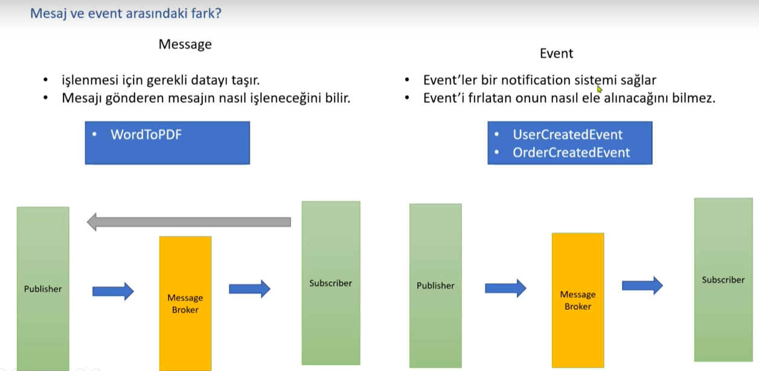

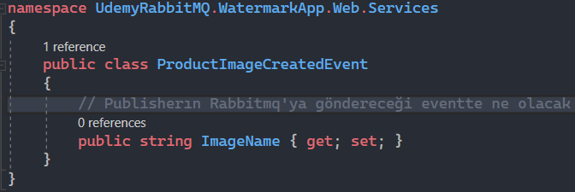

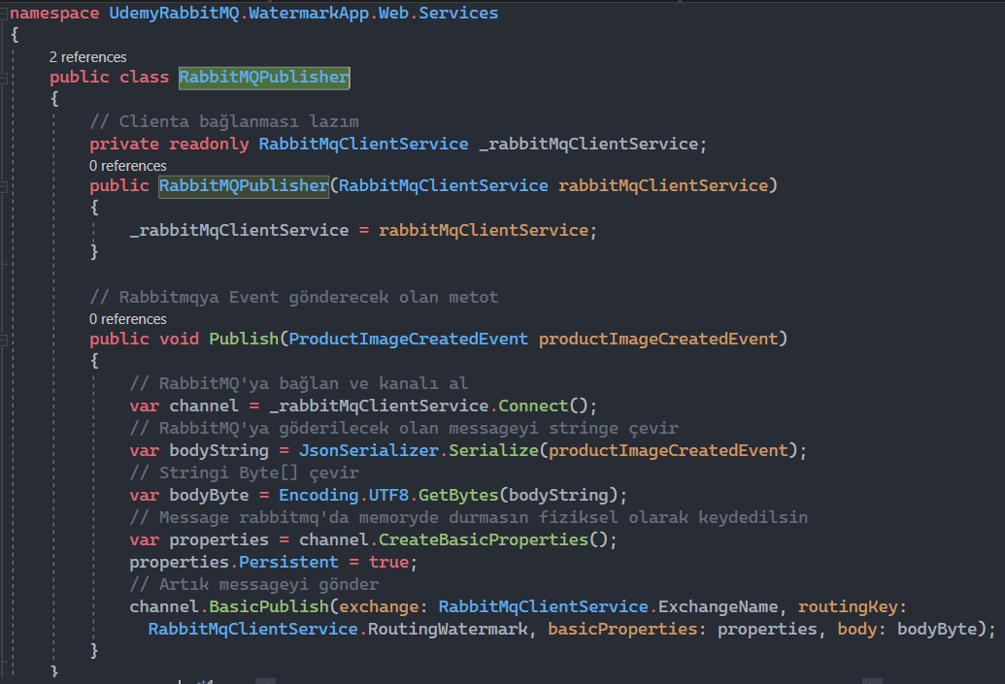

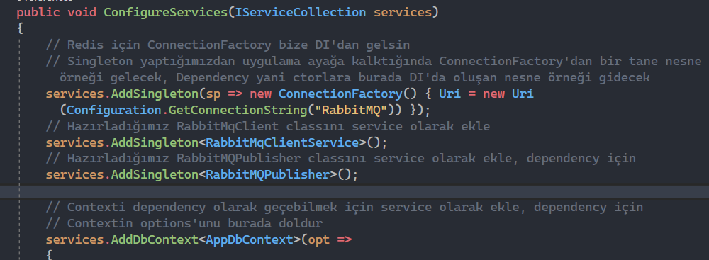

* Şimdi ProductsControllerdaki Create.cshtml’i resim kaydedecek şekilde güncelleyelim.

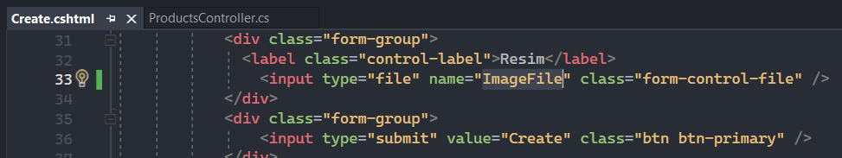

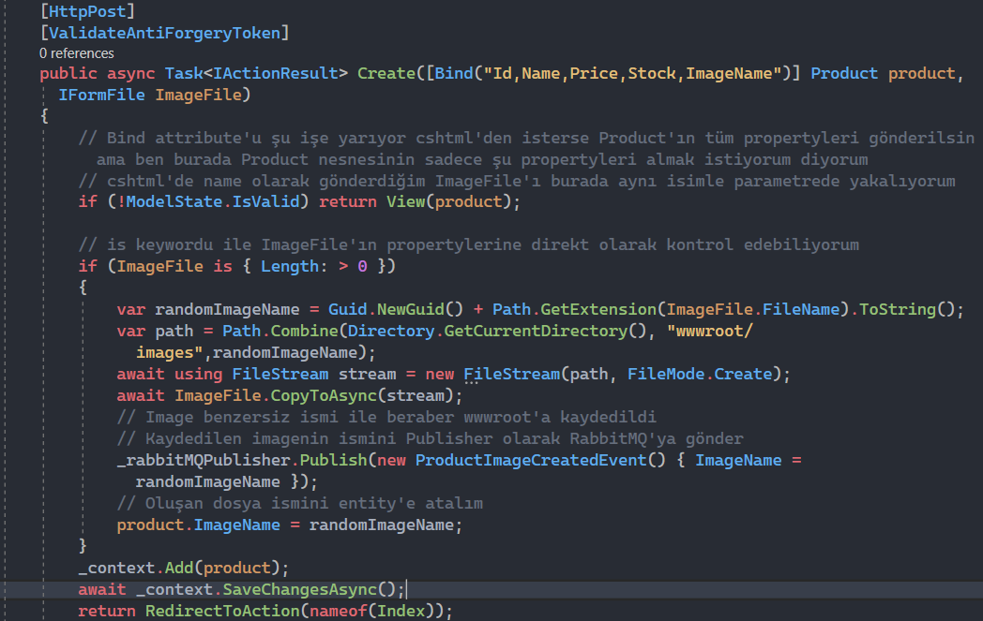

* İşlemlerin artından uygulamayı ayağa kaldıralım ve bir product create edelim sonrasında ilgili eventin rabbitmqya düşüp düşmediğini, kuyruğun exchangin olşuğ oluşmadığını kontrol edelim

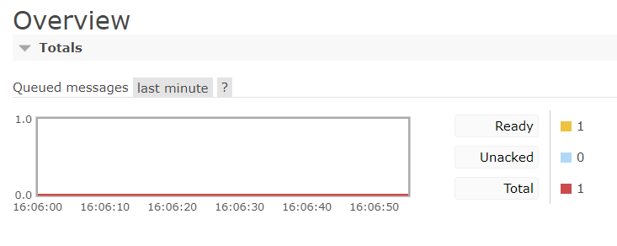

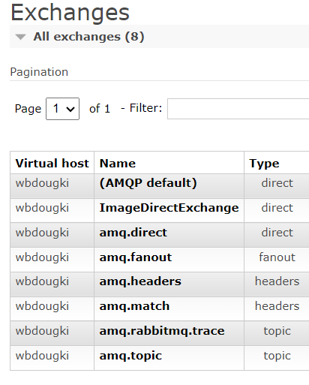

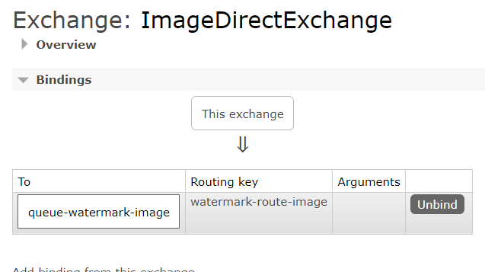

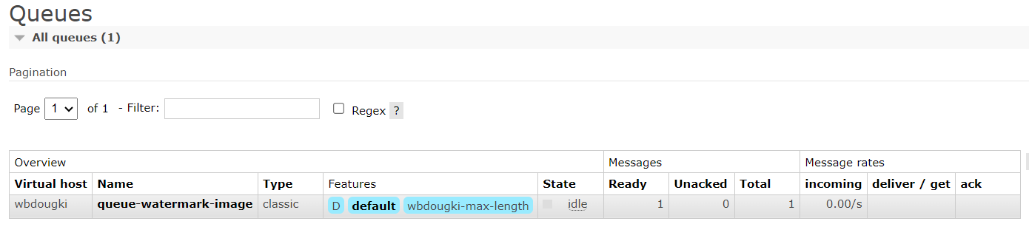

* Her şey yolunda gitti. Artık Background Service tarafını oluşturacağız. Normalde BackgroundServce olmasaydı bu işlemi uygulama ayağa kalktığı zaman startup dosyasında bir metot tanımlardım bu metot RabbiMQ’ya bağlanır ve kuyruğu dinlemeye başlardı. Arkasından uygulama stop ettiği zaman stop edildiğini yakalayıp bu işlemi gerçekleştirirdik ama bunları yapmak için ekstra kodlar yazmam gerekiyor işte burada devereye BackgroundService adını verdiğimiz bir sınıf devreye giriyor. İsmi ImageWaterMarkProcessBackgroundServiec olacak ve BackgroundService classından kalıtım alacak bu sayede güzel 3 adet virtual metodu override etmesi gerekecek. StartAsync(), ExecuteAsync(), StopAsync() gibi. Bunların avantajı uygulama ayağa kalktığında StartAsync() çalışır uygulama boyunca ExecuteAsync() 1 kere çalışır ve uygulama kapandığında StopAsync() çalışır yani uygulamanın yaşam döngüsüne tespit ve müdahale edebileceğin sana metotlar sunuyor. Bunlar sayesinde kodlarımızı çok rahat yazabiliyoruz yani BackgrounService classı olmadan da işlem olur yani rabbitmqdaki kanaldaki mesajları dinlemek için bu classı kullanmak zorunda değilsin ama bu BackgrounService bu işin best preatice’i. Özellikle rabbimq gibi uygulamam ilk ayağa kalktığında bir yerlere bağlanacaksak gitsin şuraya event atsın şuraya bağlansın gibi durumlarda mutlaka BackgroundService kullanmanız işinizi kolaylaştırır. Bu sayede şunu da yapabiliyoruz uygulama kapanmadan önce yapacağınız birkaç işlem varsa bunu StopAsync() metotunda gerçekleştirebiliyoruz. Örneğin uygulama kapamadan önce memoryde datalarımız vardır onlar kaybolmasın diye onları şuraya gönder gibi bir senaryo olabilir.

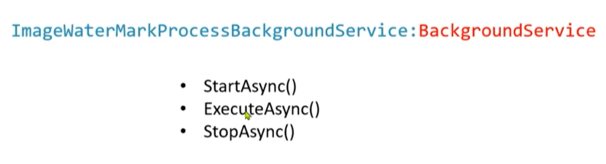

* Bizim senaryomuz şöyle olacak StartAsync() ile RabbitMQ’ya bağlanacağız. ExecuteAsync() ile dinleme işlemini yapacağız. StopAsync() ile rabbitMQ ile bağlantıyı keseceğiz. Bu BackgroundService benim yine aynı web uyglumama aynı Process içerisinde gerçekleşecek. İkinci Senaryoda bu BackgroundServiceleri tamamen bir Worker Service içerisinde ayrı bir Process’te gerçekleştireceğiz bu sayede Scale edebilme yeteneğine sahip olmuş oluruz. Bizim şuanki senaryoda uygulamayı scale ettiğimiz zaman otomatik olarak bu BackgroundService’de otomatik olarak sclae olmuş olacak ama gerçek dünyada ben bu BackgroundService’yi ayrı bir Process’e ayırırsam bu web uygulamamızı kendi başına Scale yapabiliriz.
* Wwwroota images klasörü içine watermarks isminde yeni klasör oluştur. Publisher resmi images içine kaydettikten sonra ismini rabbitmqya göndersin Subscriber kanalı dinleyip messageyi alsın ilgili resme watermark ekleyip resmi güncellesin ve bu yeni wwwroottaki watermarks klasörüne yeni watermarklı resmi kaydetsin. Resimler ayrı ayrı olsun yani orijinal resim dursun ileride lazım olabilir.

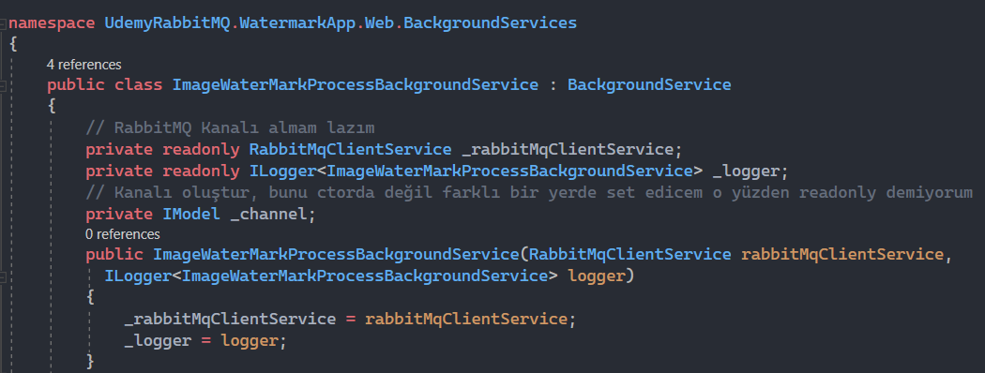

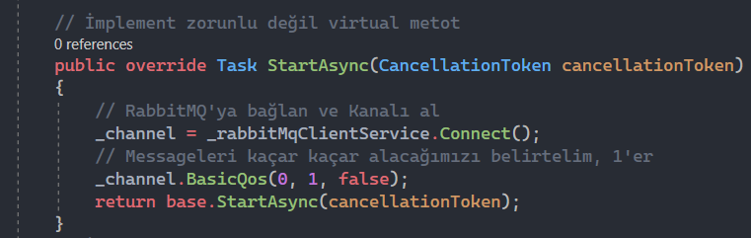

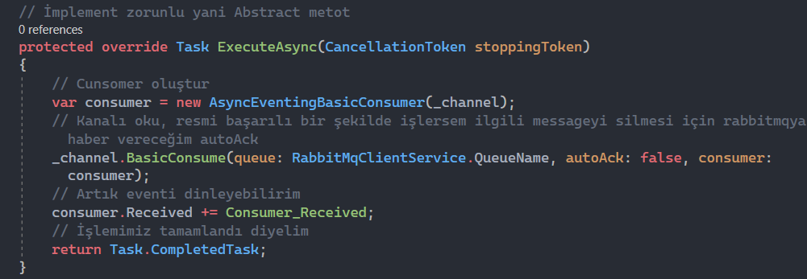

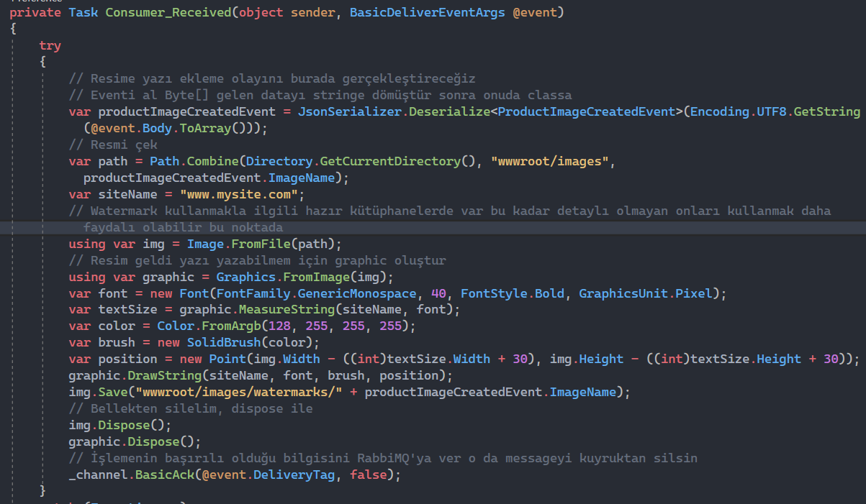

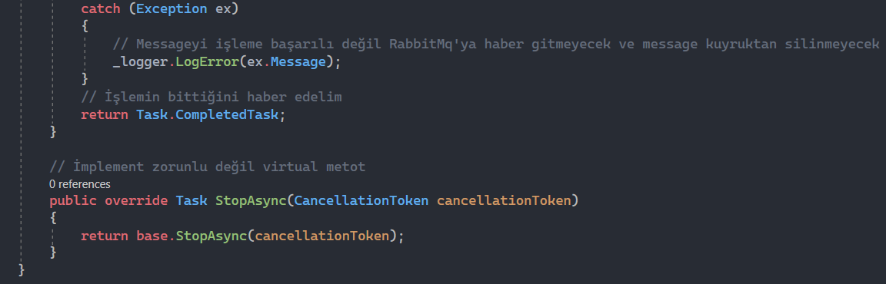

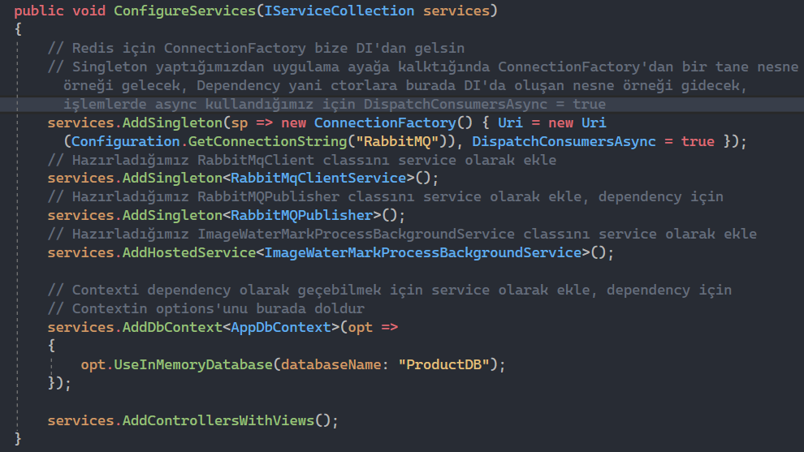

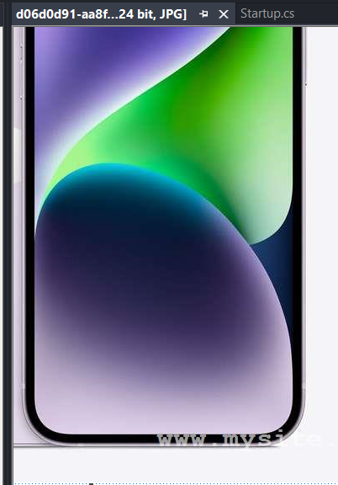

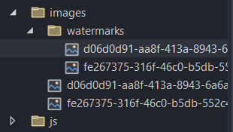

**BÖLÜM 6 SENARYO 2 EXCEL OLUŞTURMA İŞLEMİ**

* Senaryomuzda sqlserverdaki bir tablodan Excel oluşturma işlemi gerçekleştireceğiz. Eskiden kullanıcı ilgili tablodan Excel oluşturmak için butona bastığında tüm ilgili kodları Web uygulamasının içinde yazardım. Bunu bir tık daha iyi Excel oluşturma işlemi için yine aynı Web uygulamam içinde aynı Process’te bir BackgroundService’im olurdu ve rabbitmq ile haberleşme işlemini gerçekleştirip yapabilirdik. Ama biz daha profesyonel bir yaklaşım sergileyeceğiz. Bu Excel oluşturma işlemini tamamen ayrı bir Processte Worker Service’te gerçekleştireceğiz. Eski sistemde kullanıcı butona bastığında 10 saniye loading ekranında bekliyorsa başka hiçbir şey yapamıyorsa yeni sistemde butona bastığında farklı sayfalarda dolaşabilecek loading ekranında beklemek zorunda kalmayacak ne zaman Excel oluşturma işlemi biterse o zaman ben kullanıcıya bir bildirim göndereceğim.
* Olay şöyle gerçekleşecek kullanıcı butona bastığında hangi kullanıcı için rapor oluşturacaksa o kullanıcının idsi ile beraber rabbitmqya bir message gönderiyor publisher bu rabbitmqyu dinleyen WorkerServicelerim olacak onlar bir message aldığı zaman bu sefer event değil message alacaklar çünkü Publisher rabbitmqya message gönderirken onun neye dönüşeceğini biliyor. WorkerService ilgili dbye bağlanacak ilgili tabloyu alacak ondan bir excel oluşturacak oluşturduğu Exceli kaydetmek için ise bizim Web uygulaması içerisinde bir API’mız olacak. Bu API’ya Excel dosyasını kaydedecek yani APinin Endpointini çağırarak ilgili Excel dosyasını kaydedecek. Bu API içerisinde Excel dosyasını kaydettiğim zaman kullanıcıya RealTime olarak canlı canlı bir bildirim gönderebilmek için SignalR kullanacağız.
* Yani özetle olay şöyle kullanıcı butona bastığında biz bir haber vereceğiz şuan exceliniz oluşturuluyor bittiği zaman bilgilendirileceklesiniz diye o anda kullanıcı başka sayfalarda gezebilecek başka işlemler yapabilecek. Ama ne zaman WorkerService işlemini bitirip API’ya Exceli gönderdi API’da bunu wwwroot klasörüne kaydettiğinde bende bunu SignalR ile birlikte kullanıcıya bir bildirim göndericez ve kullanıcı bu sayede işlemin bittiğini görecek. Ayrıca uygulama içinde çok basit bir Identity Üyelik sistemi inşa edeceğiz.

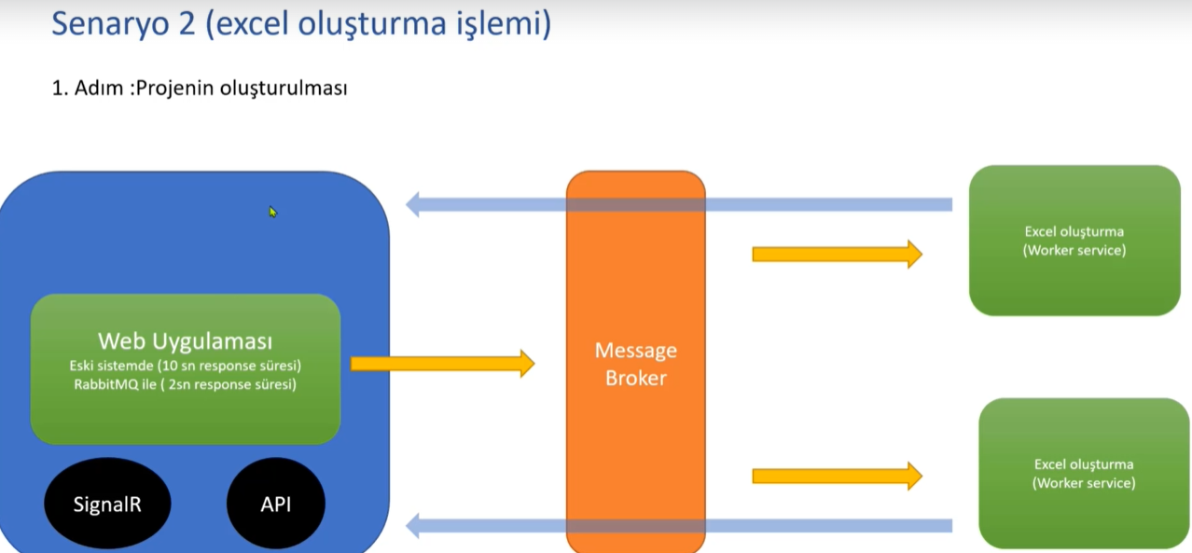

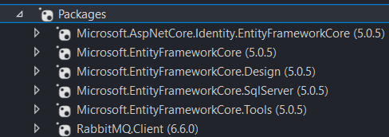

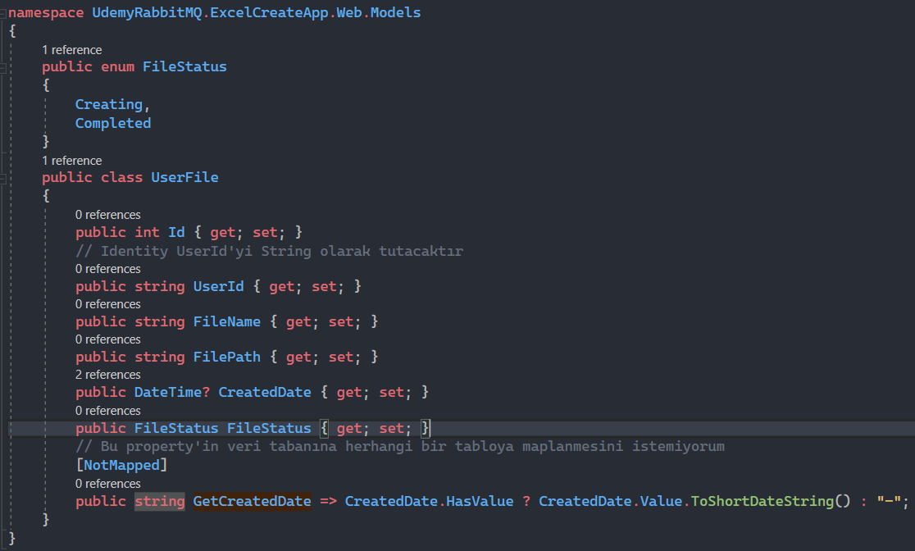

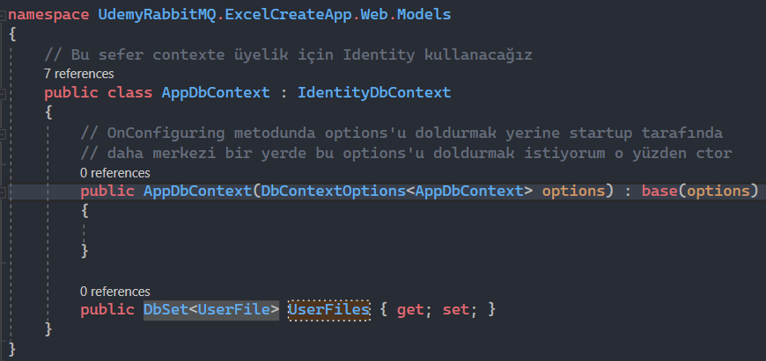

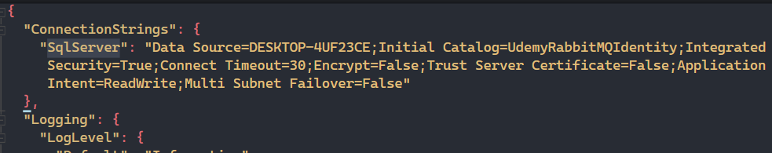

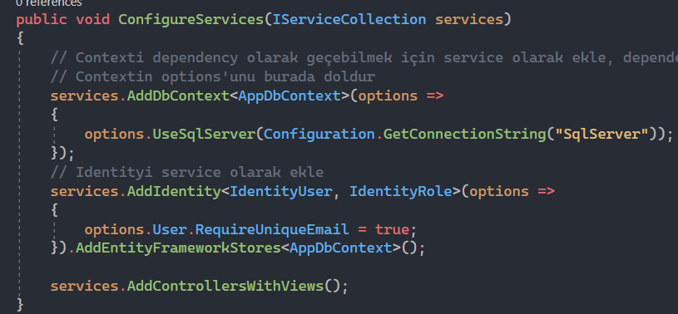

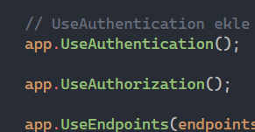

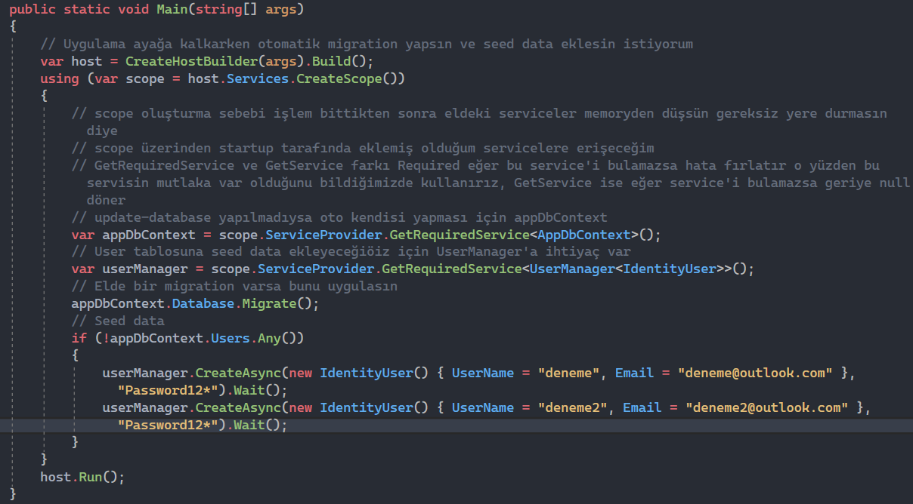

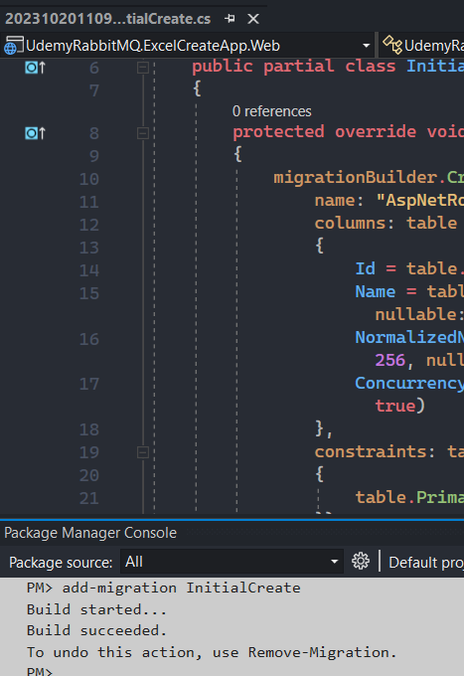

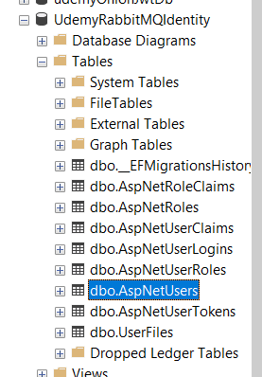

* Bu noktaya kadar başarılı bir şekilde geldik. Şimdi AccountController > Login sayfasının oluşturulması işlemini yapacağız.

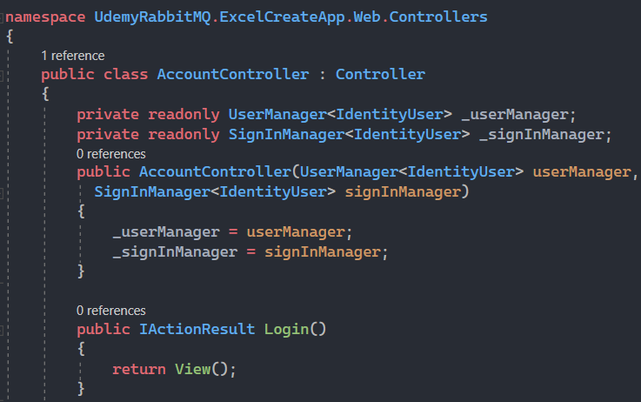

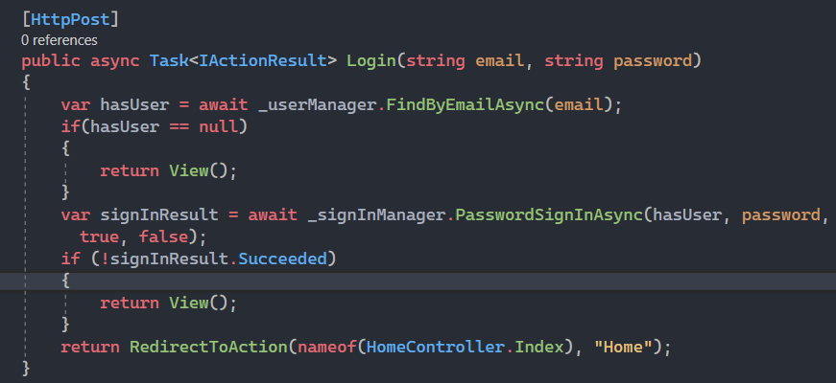

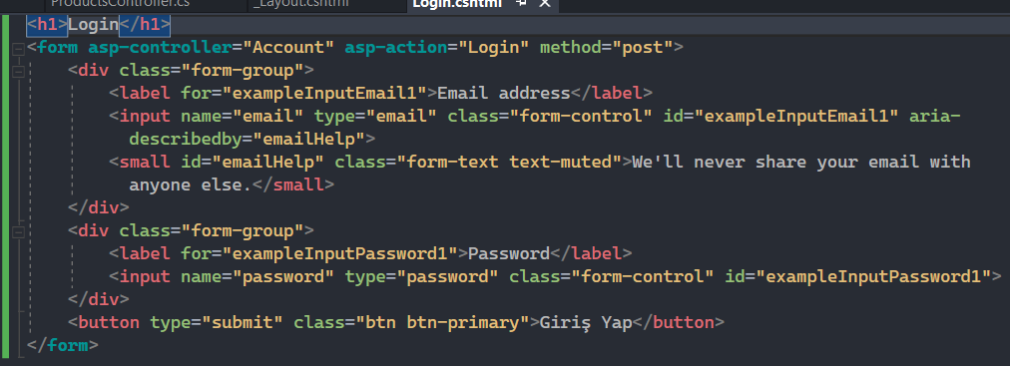

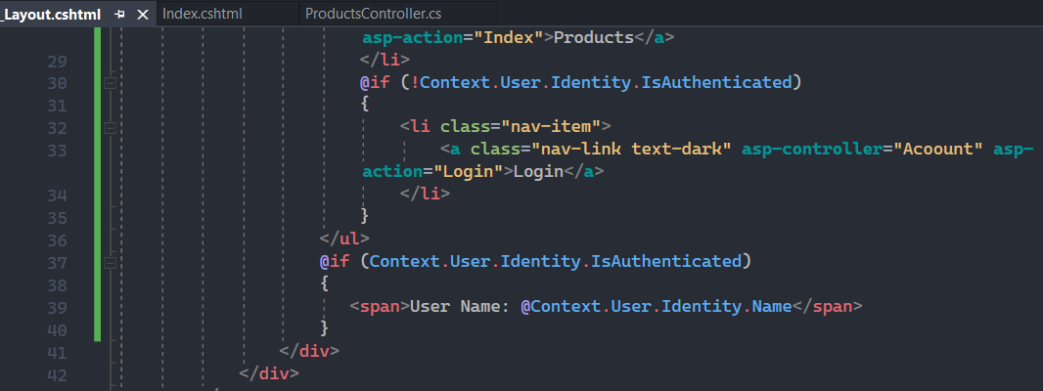

* Şimdi ProductsController > içerisinde CreateProductExcel() excel oluşturma işlemini başlatacak hem veri tabanında bir dosya oluşturacak ama statusunu creating yani daha oluşturuluyor da tutacak çünkü daha WorkerService ‘e gönderdi o ise daha tamamlamadı tamamladığı zaman ise ilgili satırı bulup tamamlandı diye update edeceğiz ve Files() kullanıcı daha önce oluşturmuş olduğu excelleri indirebilmesi için action metotlarını oluşturacağız.

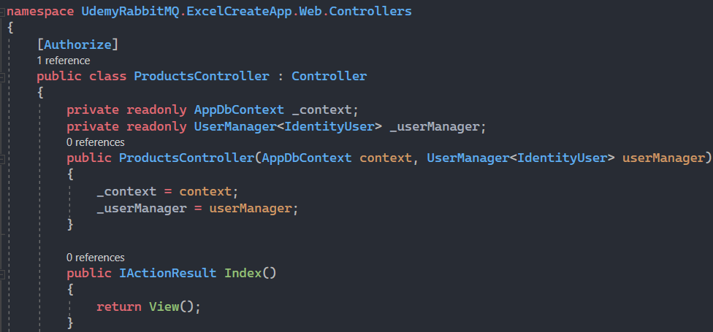

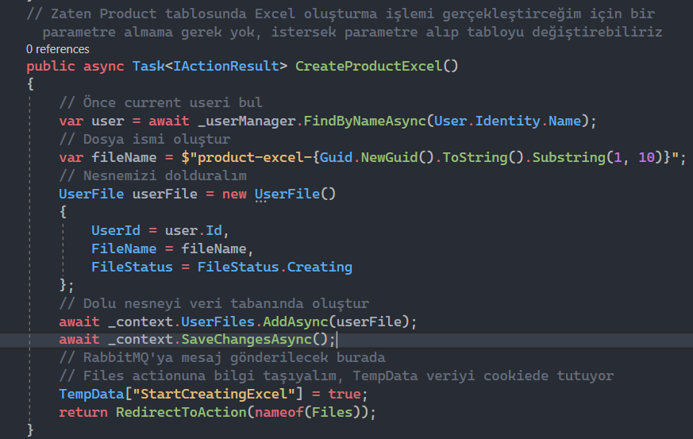

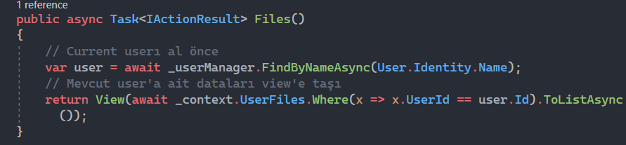

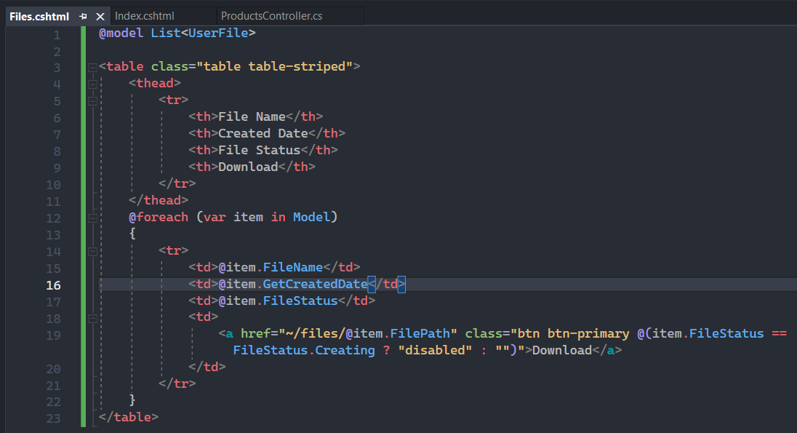

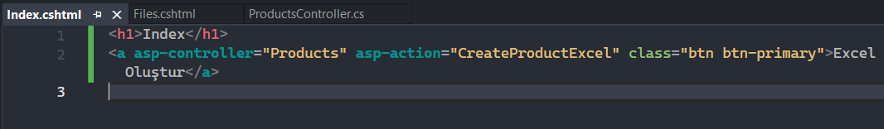

* İşlem tamam artık RabbitMQClientService classımızı oluşturacağız. Bu class Publisher gözünden rabbitmq ile haberleşmeyi sağlayıp kuyruk Exchange kanal vs oluşturacak.

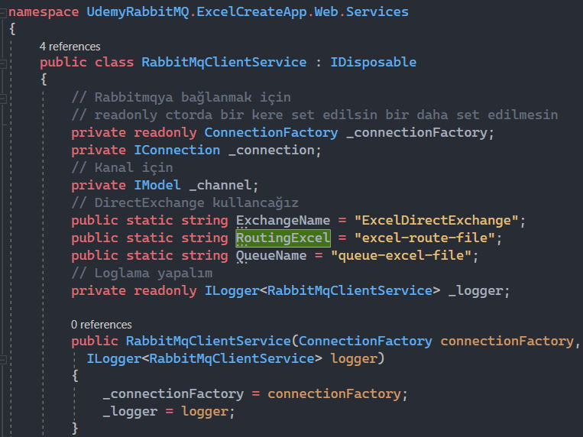

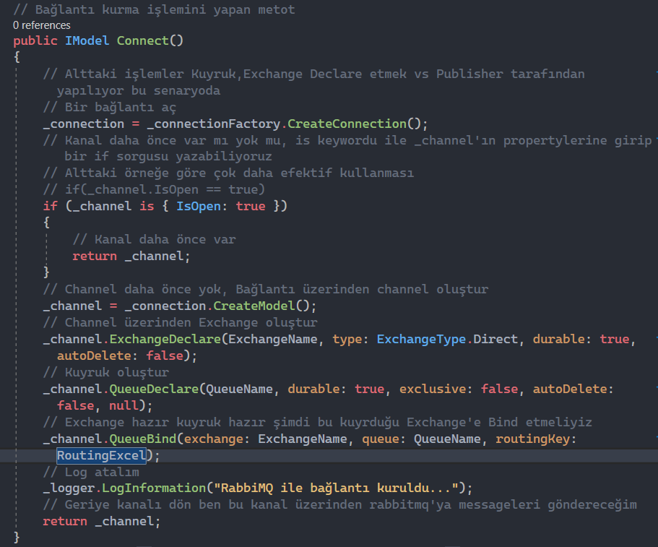

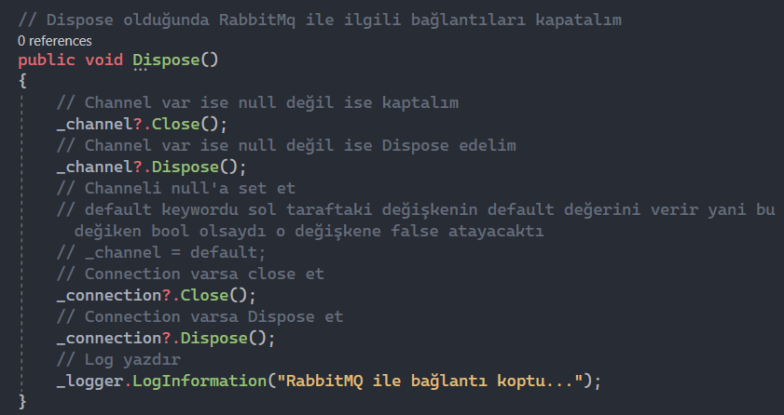

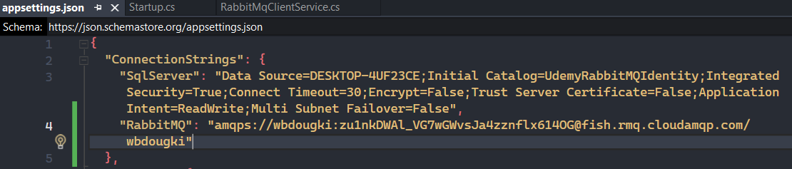

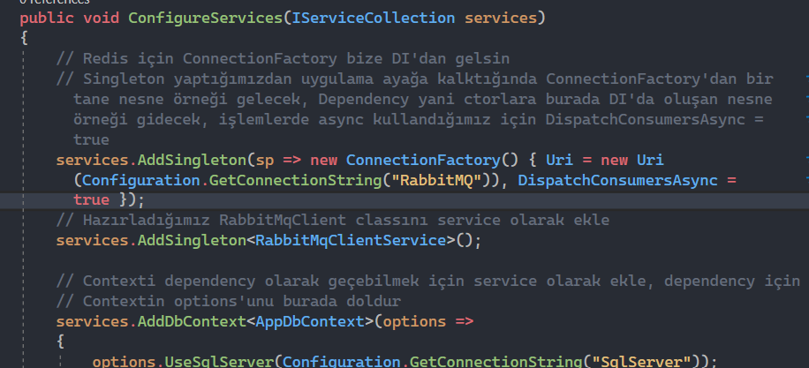

* İşlem tamam şimdi RabbitMQPublisher classını oluşturacağız bu class MessageBroker’a messageyi iletmeyi sağlayacak. Bu noktada bu sefer Event değil Message oluşturacağız ama Messageyi bu sefer Services klasörü içerisinde oluşturmayacağız Publisher yani web uygulamam ile Subscriber yani WorkerService’im tamamen ayrı Processlerde olacağı için ve ikisi de bu messageyi kullanacakları için benim bu Messageyi ortak bir noktada oluşturmam gerekiyor bu senaryoda SharedLibrary oluşturup messageyi orada oluşturalım.

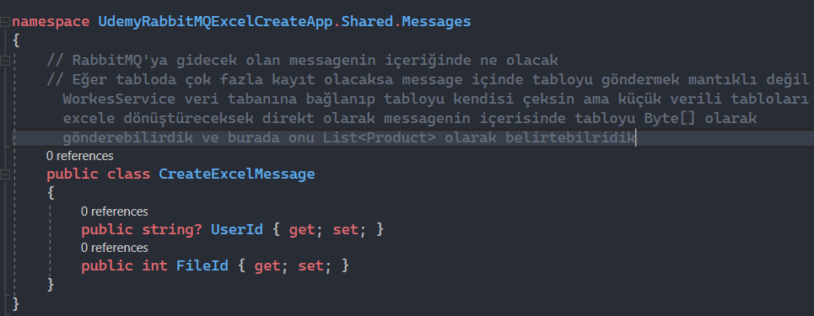

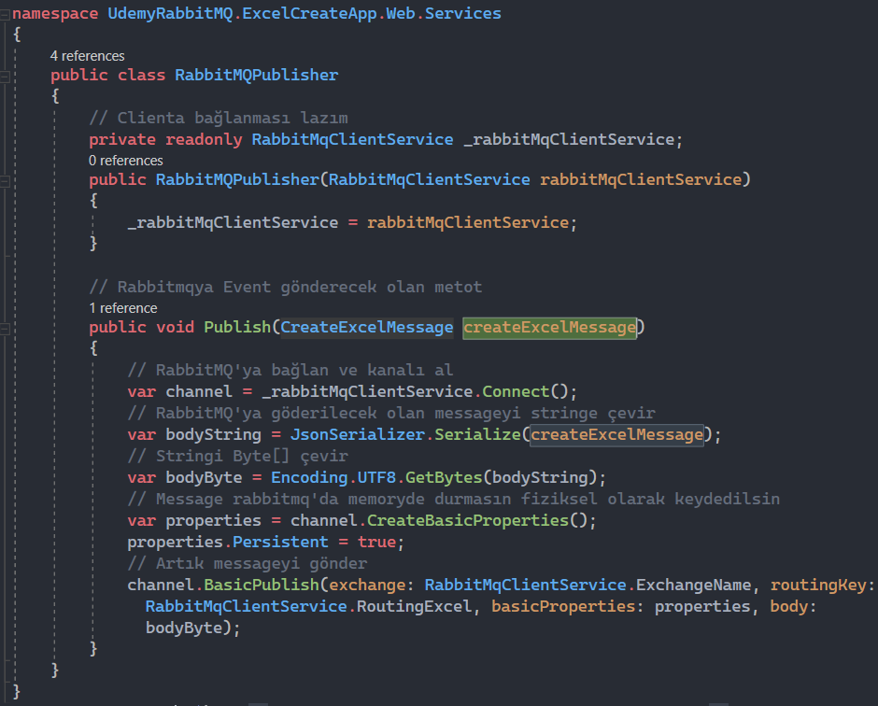

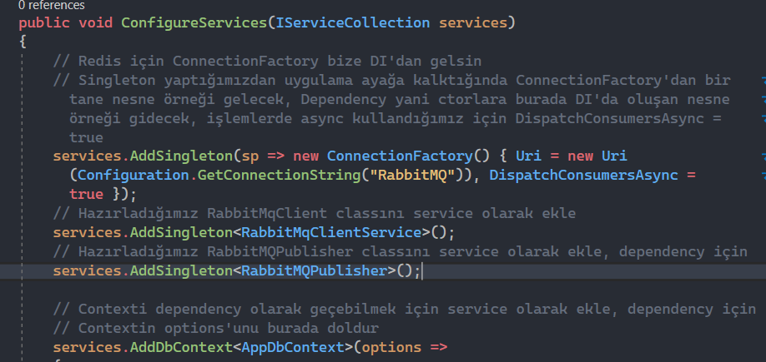

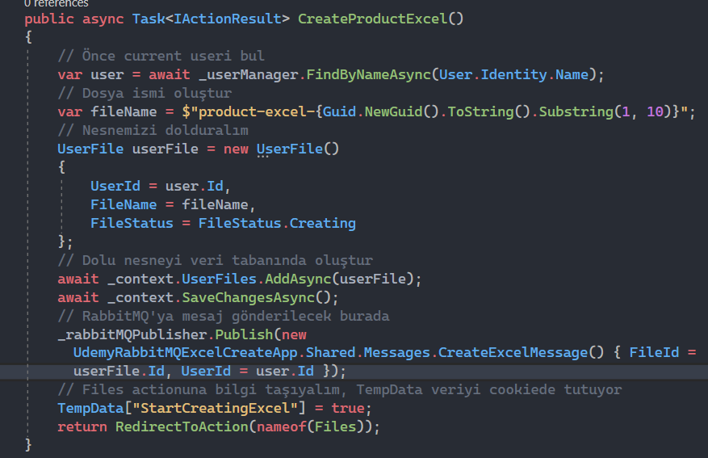

* Uygulamayı ayağa kaldır ve CreateProdcutExcel endpointini çalıştır.

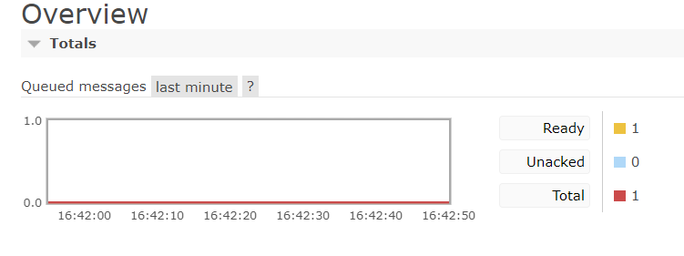

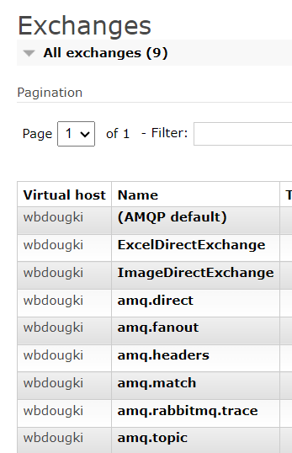

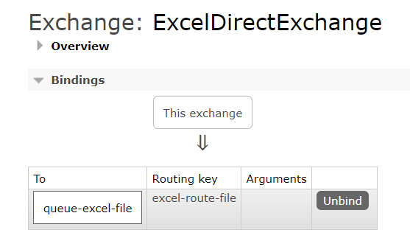

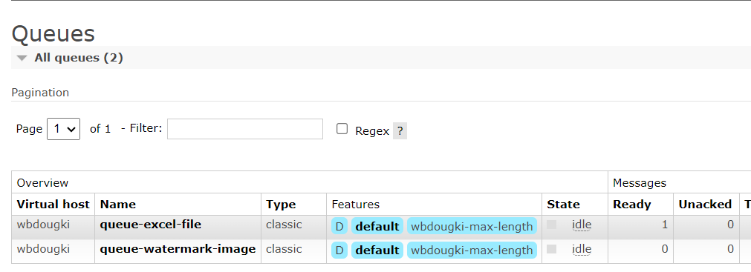

* Her şey yolunda gitti ve Publisher rabbitmq’ya ilgili messageyi iletti, kanalı, kuyruğu ve exchange’i oluşturdu. Artık bu rabbitmq kuyruğunda bekleyen messageyi kuyruğu dinleyip alıp datayı işleyecek olan WorkerService’imizi oluşturacağız. Worker Service adı üstünde iş yapan bir servis. Şimdi ben rabbitmqyu dinlemek istiyorum dolayısıyla bir proje oluşturmam lazım mvc projesi oluştursak tamam bu işlemi burada yapabiliriz ama ben kullanıcıya view göstermeyeceğim ki gereksiz olur, api oluştursak yine işlemi gerçekleştiririz tamam ama bu seferde ben dışarıya data açmıyorum yine gereksiz olur, console uygulaması oluştursam bu sefer console uygulaması çok temel içerisinde hazır hiçbir şey gelmiyor DI Container’a ihtiyacım olabilir mesela console uygulamasında DI Container kullanabilmem için bu sefer 3. Parti DI Container Frameworkleri kullanmam lazım AutoFac gibi Ninja gibi ekstra bir kodlama yapmam gerekiyor bu da gereksiz bir durum. İşte bu noktada devere WorkerServiceler giriyor. Sen proje olarak bir WorkerService oluştur bu dış dünyaya ne bir data açar ne bir sayfa açar tek görevi iş yapmaktır ama bu işi yaparken de bildiğimiz konsol uygulamasından daha yetenekli özelliklere sahiptir. Mesela WorkerService’te hazır bir DI Container gelir, Hazır bir loglama yapısı gelir ve yine BackgroundService’lerinizi oluşturabileceğiniz size bir yapı sunar. Siz birden fazla BackgroundService oluşturabilirsiniz örneğin bir WorkerService hem imaglerinizi resize edebilir hem de excel oluşturma işlemini gerçekleştirebilir. Bu WorkerService’i istediğiniz gibi Scale yapabilirsiniz bir docker container olarak ayağa kaldırabilirsiniz burada tüm instaceler aynı rabbitmq kuyruğunu dinleyecektir. Çok fazla istek geldiğinde çok fazla excel’e dönüştürme işlemi geldiğinde sclaeup veya scaleout yaparak instance sayısını arttırabilirsiniz. İşte WorkerServiceler sadece iş yapmaya odaklanan servicelerdir. Yine özünde bir konsol uygulamasıdır ama çok daha yeteneklidir. Farklı olarak DI Container’ı startup’ta geçmek yerine program.cs dosyasında geçiyoruz.

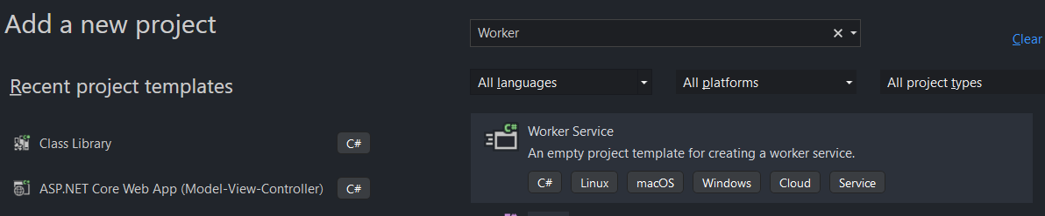

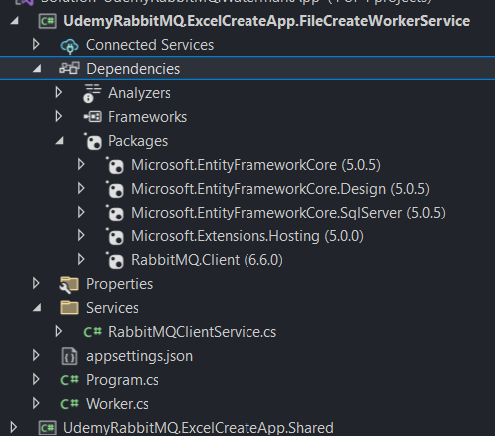

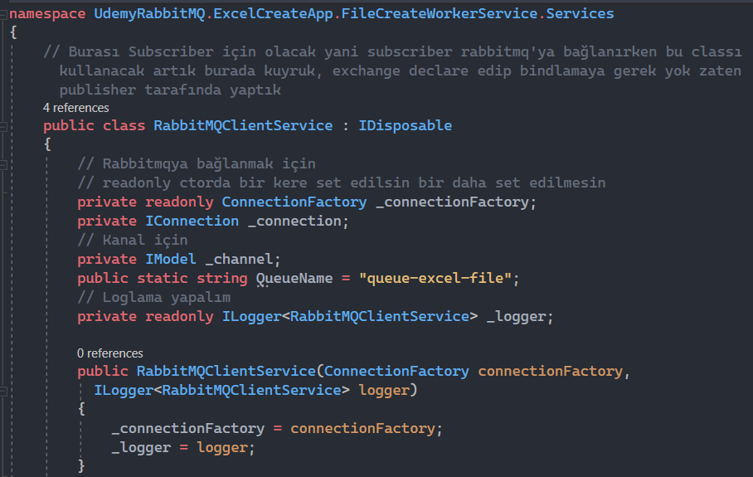

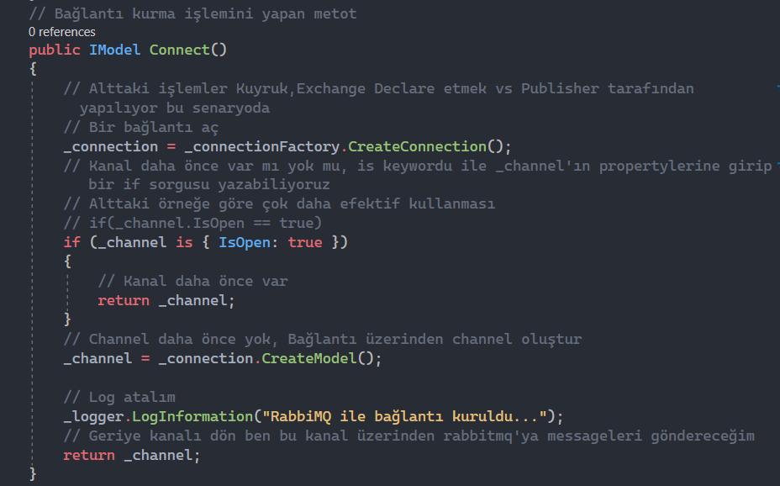

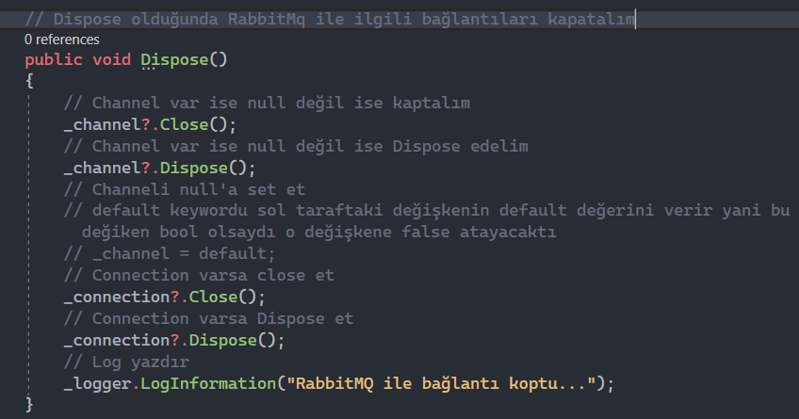

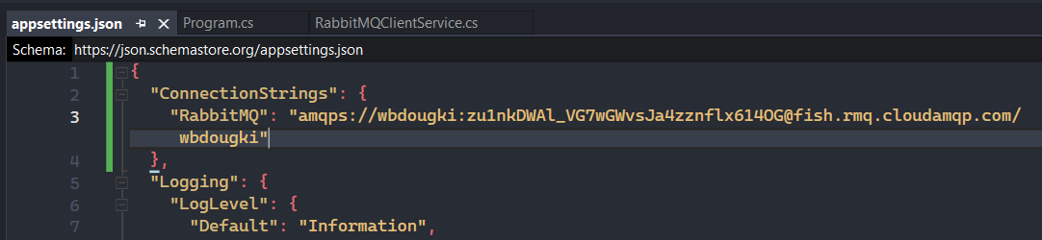

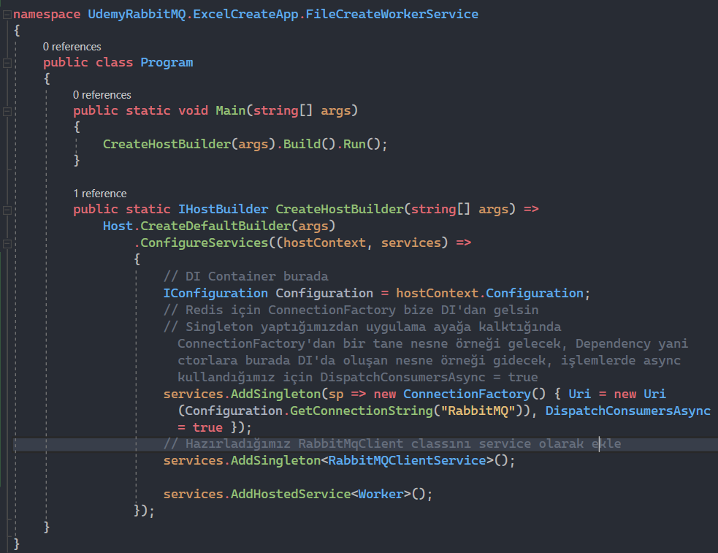

* WorkerSevice’de Veri tabanına bağlanıp Product tablsonu çekelim. Ancak codefirst değil database first şekilde gideceğiz. Veri tabanında hazır bir tablonuz varsa ve bunu direkt olarak projenizde appdbcontextin ve ilgili enttiylerin oluşmasını istiyorsanız kullanacağınız yaklaşımdır. AdvantureWorks adında hazır bir db .bak dosyası var orada product tablosu var bu bak dosyasını sqlserver’a aktarıp bu product tablosuna bağlanacağız internetten aldığımız hazır kod olan PM> Scaffold-DbContext "Server=.\SQLExpress;Database=SchoolDB;Trusted_Connection=True;" Microsoft.EntityFrameworkCore.SqlServer -OutputDir Models kodunu kendi bilgilerimize göre değiştirip package manager console’a yazacağız. İlgili database’in connection stringini alıp koda gömeceğiz. Kodda değişiklik ve ekleme yaparak bu database’den bu tabloyu al diyoruz. Kod çalıştıktan sonra projemizde Models klasörü içerisine hem contextimiz hem Product modelimiz oluşacaktır. Ancak veritabanı bağlantı yolunu contextin içerisinde OnConfiguring metodunda yapmış bu uygun değil biz onu DI Container yani program.cs tarafına alacağız.

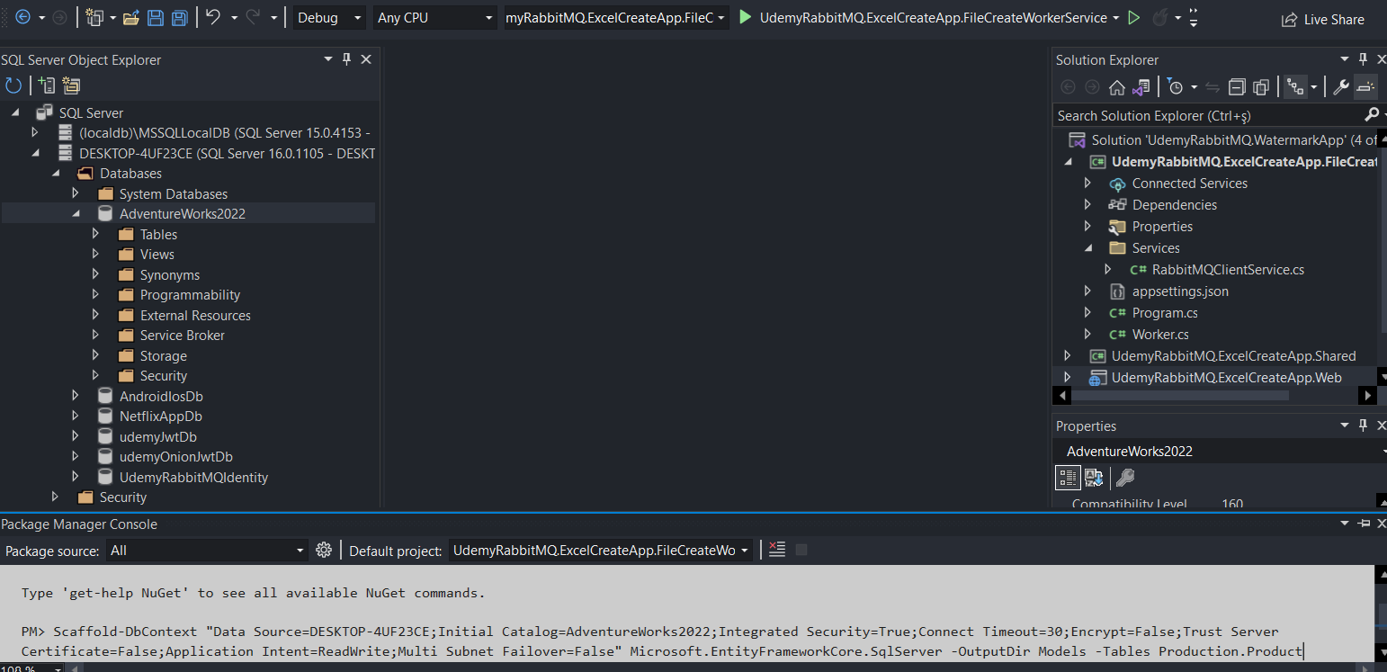

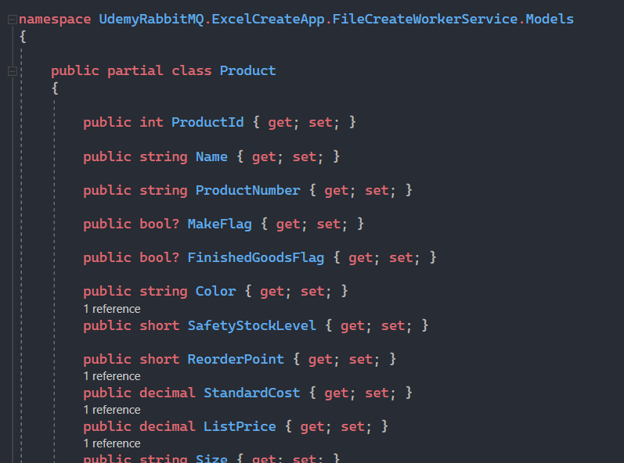

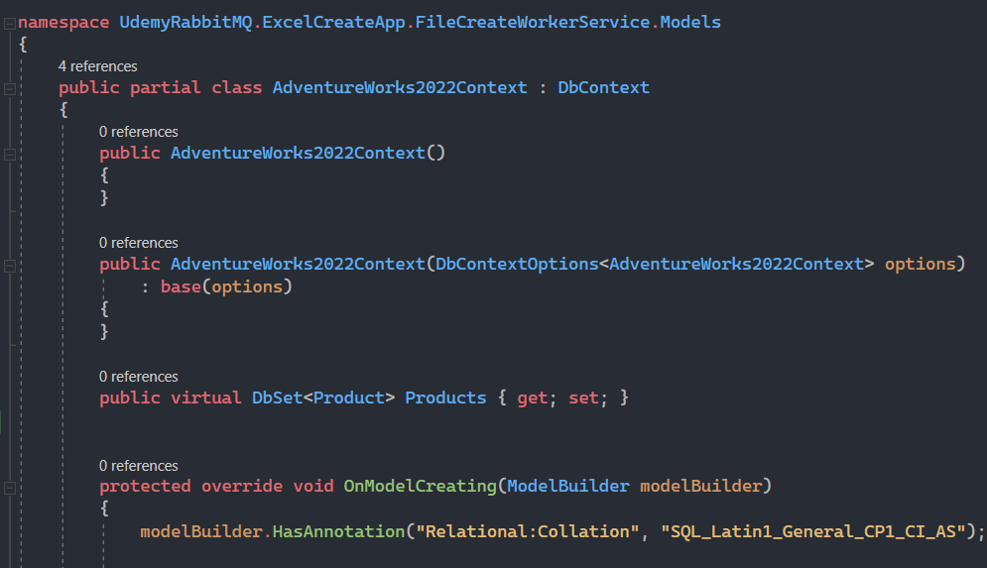

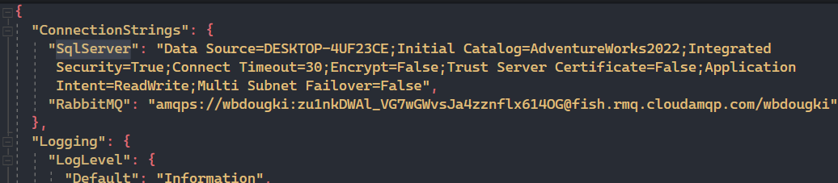

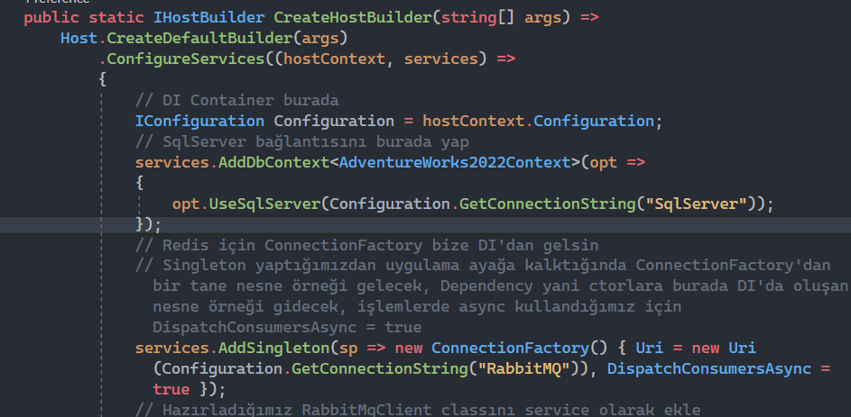

* Şimdi ana projede eksik bıraktığımız bir nokta var oraya döneceğiz. Biz WorkerSevice’te Excel oluşturduktan sonra bu exceli nereye göndereceğiz yine bizim web projemize göndereceğiz exceli kaydetmek için. O yüzden önce bizim ana web projemizde FilesController > Upload Method yapalım. WorkerSerice Excel oluşturma işlemi bittikten sonra bizim bu Upload Endiointi çağırsın bu da bir API olsun. MVC projesinin içerisinde sizin API controllerlarınız da olabilmektedir. Gerçek dünyada sizin bu Excel oluşturma işlemini gerçekleştirdikten sonra dosyalarınızı Cloud’a da atabilirsiniz işte Azure’un Blob Storage’i var, Amazon web service’in file storage’i var yani farklı farklı storage servisleri var. Ama biz burada bir Cloud kullanmıyoruz dolayısıyla bu oluşan Exceli benim bir yere kaydetmem gerekiyor. WorkerService’e kaydedemem çünkü bu dış dünyaya herhangi bir şey açmıyor. O zaman Excel oluşturduktan sonra benim ana projemde bir Controller API oluşturayım Excel oluştuktan sora bu API’daki endpointi çağırsın ve dosyayı wwwroot’a upload etsin. Ama gerçek dünyada bir storage kullanıyorsanız bu API’a gerek yok WorkerService Exceli oluşturduktan sonra işte bu Clouddaki Blob storage’a direkt olarak upload edebilirdi.

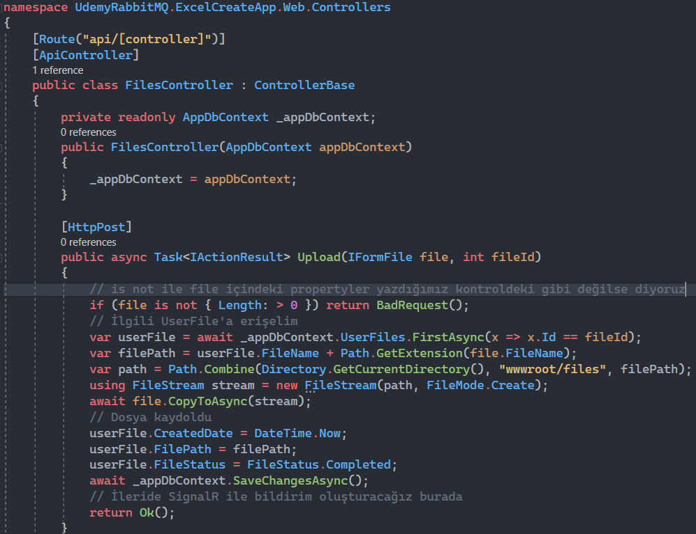

* Şimdi artık WorkerService’te Excel oluşturma işlemini gerçekleştirip oluşan dosyayı bu endpointe gönderebiliriz. Excel oluşturmak için bir kütüphaneden faydalanacağız ismi ClosedXML Library. Bu noktada CreateExcelMessage içerisindeki userId bilgisini sildik gerek yok ona göre gerekli yerleri düzelttik.

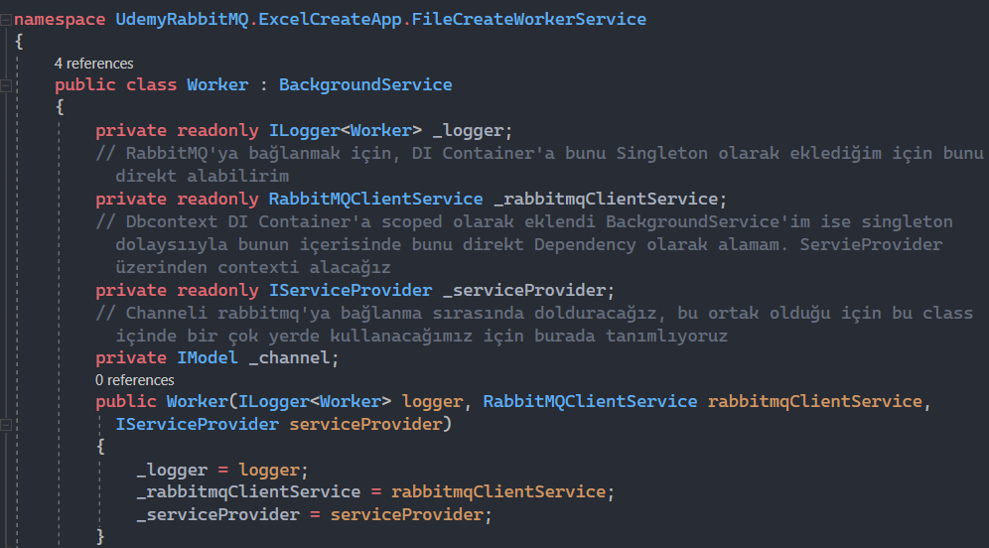

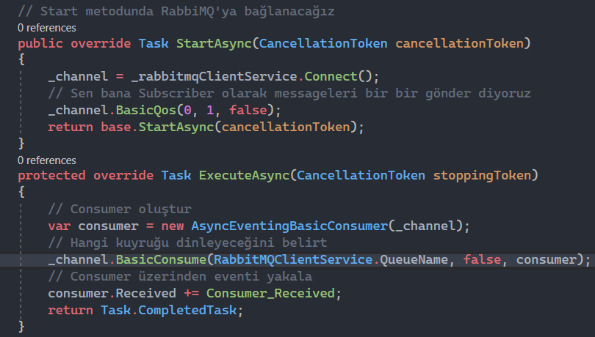

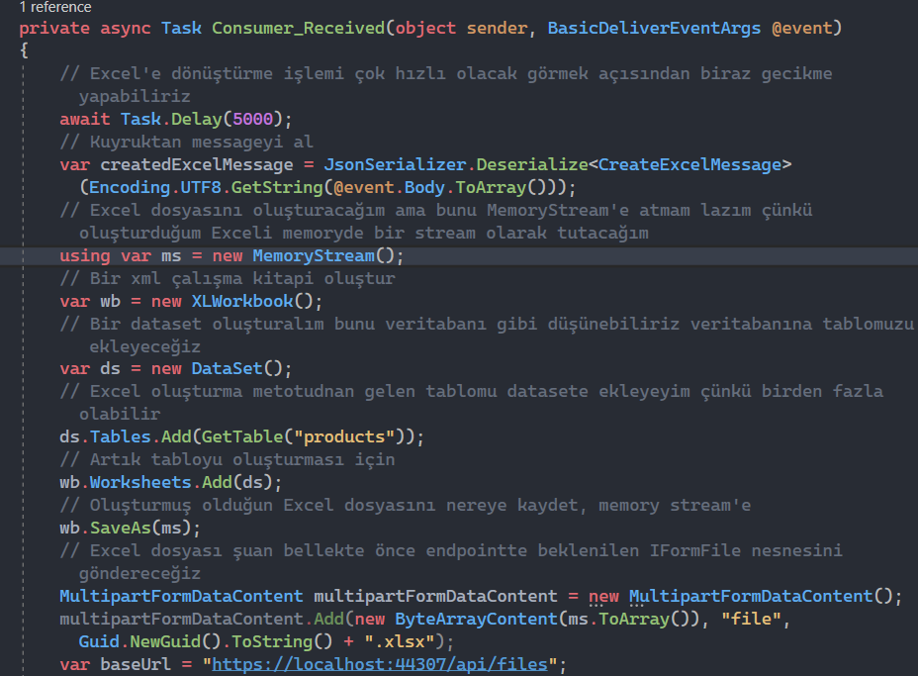

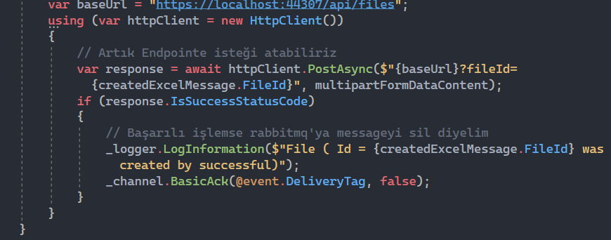

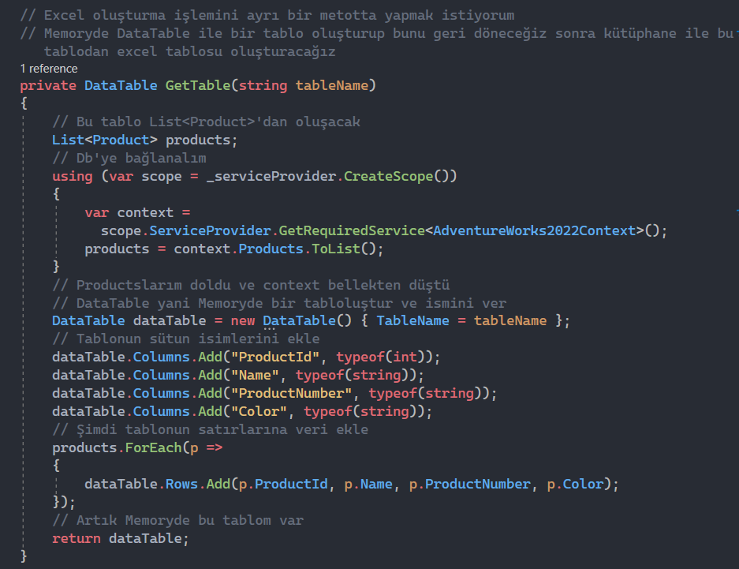

* Uygulama test aşamasında şunu fark ettik Publisher tarafında CreateProductExcel action metotu çalışırsa ancak rabbitmq tarafında kuyruk Exchange vs oluşuyor dolayısıyla ben web projemi ve WorkerService’imi multiple Project olarak beraber ayağa kaldırıldığımda rabbitmq’da kuyruk vs olmayacağı için hataya düşüyorum. Dolayısıyla önce action metotu tetiklemeye dikkat edelim.

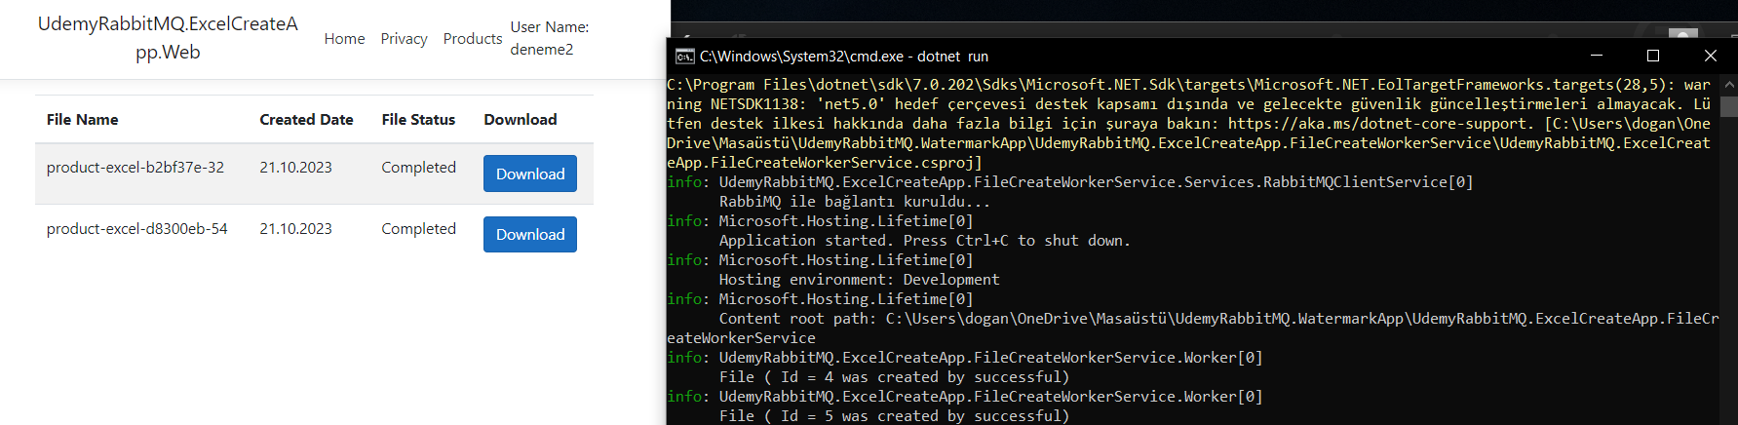

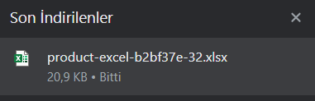

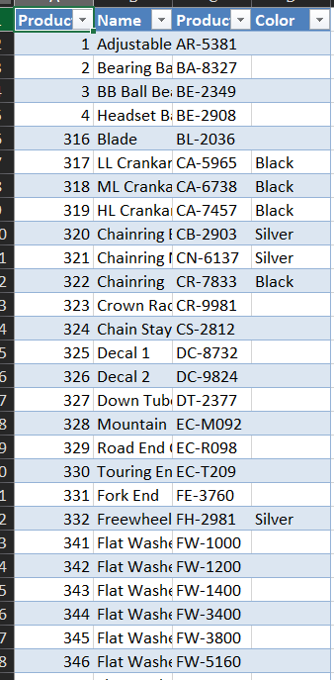

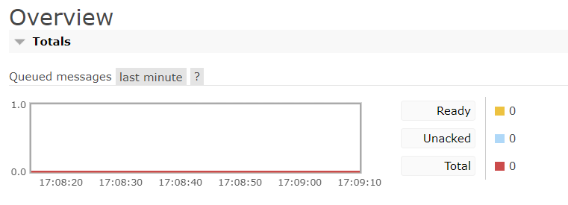

* Her şey başarılı bir şekilde gerçekleşti. Şimdi SignalR ile beraber işlemin bittiğini kullanıcıya gerçek zamanlı olarak haber edeceğiz. İstersek WebSocket’de kullanabiliriz hiç fark etmez. Net Core tarafında SignalR daha kolay ve yaygın bir şekilde kullanılıyor. Nodejs tarafında ise WebSocket tercih ediliyor. Biz bir proje oluşturduğumuzda SignalR bize hazır bir şekilde geliyor. Ekstra bir kütüphane eklememize gerek yok.

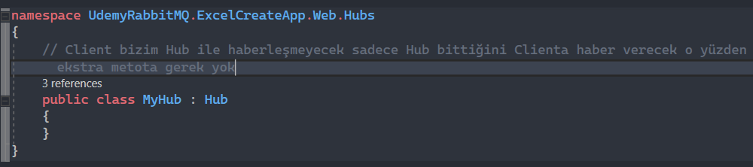

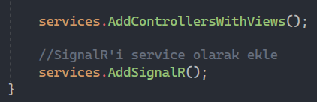

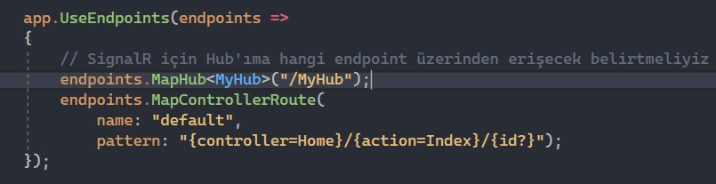

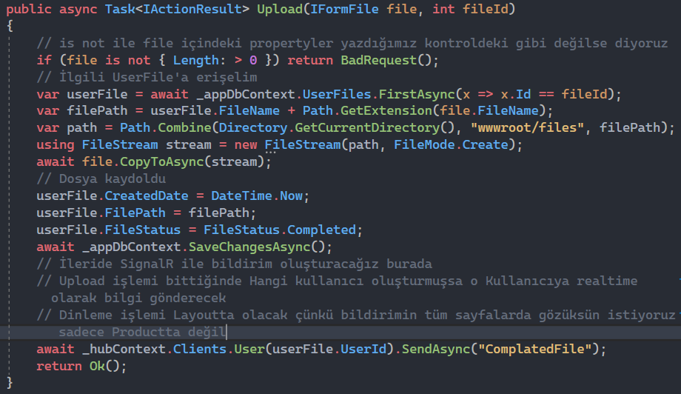

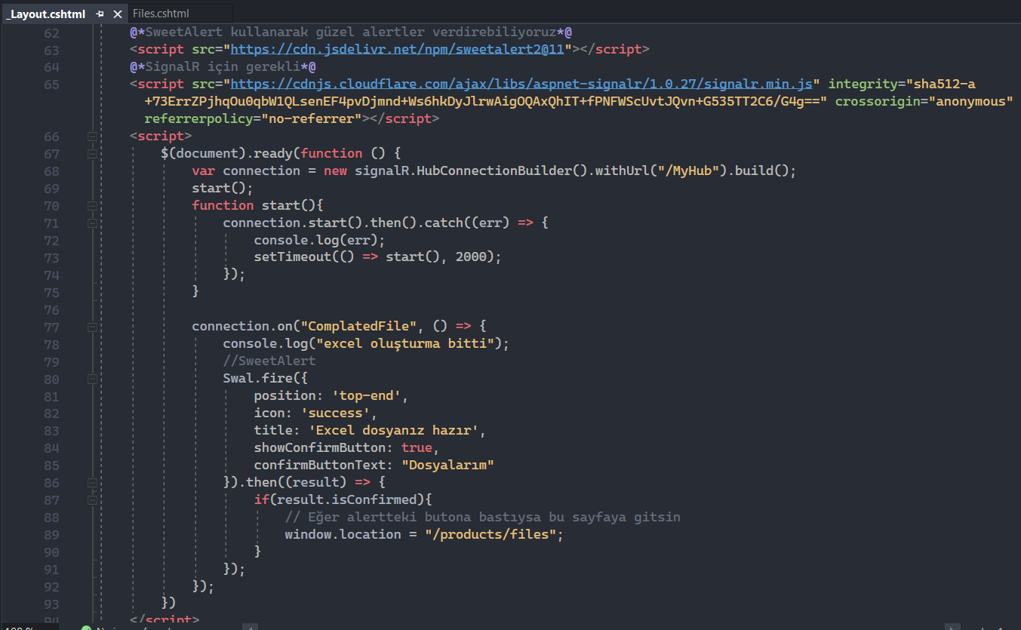

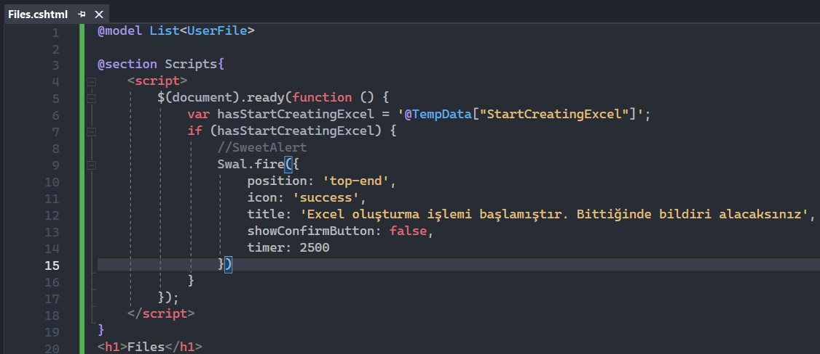

Kullandığımız CDN linkleri

* <https://cdnjs.com/libraries/aspnet-signalr>
* https://sweetalert2.github.io/#download